1. Элементы электронной техники, принципы работы: 1.1) диод, 1.2) биполярный транзистор, 1.3) полевой транзистор.
1.1) Диоды.
Сопротивление R - свойство проводника препятствовать протеканию эл-го тока. в омах(Ом).

Полупроводники (П/Пров) – веществ, у которых сопротивление больше чем у проводников, но меньше чем у диэлектриков. В П/Пров движение электронов хаотичное. При высвобождении электрона на его месте образуется дыра. На их место перескакивают новые электроны, образуя новые дыры. Если к П/Пров приложить внешнее поле, то движение дырок становится упорядоченным и в нем появляется электрический ток. П/Пров с преобладанием дырочной проводимости называются П/Пров р-типа, а с электронной проводимости – n-типа.
Если соединить вместе 2 п/пров-ка (n-тип + р-тип), то дыры из р-обл проникают (дифундируют) в n-область, а электроны проникают в р-обл. В результате в обл р-n перехода обр-ся неподвижный заряд (поле E_{i}) – не дает дальше проникать из одной обл в др (рис. 1.7).
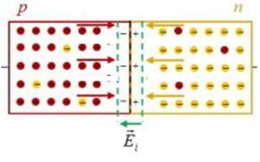
Рисунок 1.7 p - n переход без напряжения

напряжение Uxy — отношение работы электрического поля A_{XY} (при переносе электрического заряда из т. X в т. Y) к вел-не пробного заряда q:
1) Uxy = A_{XY} / q (отнош-е поля к заряду)

Если подать обратное напряжение, то идет расширение запирающего слоя (поле E_{i}) (внешнее поле совпадает с полем перехода) (рис. 1.8).
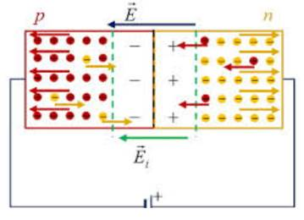
Рисунок 1.8 Обратное включение p - n перехода
А если подать прямое напряжение, то запретный слой исчезает и ч-з диод течет макс-ый ток (элек-ие поля направлены в разных направл-ях (рис. 1.9) и ч-з диод идет макс-ый ток. Т.е. - диод пропускает ток в 1ом направлении.
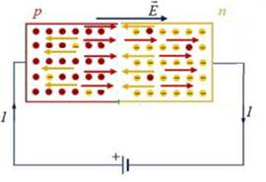
Рис 1.9 Прямое включение p-n перехода

1.2) Биполярный транзистор. –управляются током.
Транзистор содержит в себе 2 p-n-перехода и имеет 3 вывода: базу, эмиттер и коллектор. Если подать на выводы напряжение (рис.1.10), то оба перехода изначально включены в обратном направлении и ток не пройдет при любом напряжении на коллектор - эмиттер.
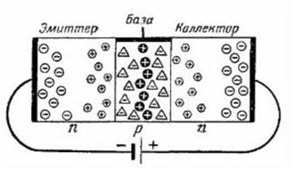
Рисунок 1.10 - База не подключена

Если дать на базу напряжение, то запретный слой перехода база-эмиттер сужается и ч-з него начинает течь ток. Под действием эмиттерного тока электроны идут из эмиттера (с n-проводимостью) в базу (с p-провод-тью): часть электронов заполняют дырки базы и ч-з базовый вывод идет незначительный ток, - ток базы Iб. Т к база тонкая и дыр мало, то остальные электроны (которым не хватило дырок) идут в коллектор и извлекаются оттуда более высоким потенциалом коллектор-эмиттер Eкэ. И под действием этого напряжения электроны преодолеют 2й потенциальный барьер (переход) и ч-з источник питания вернутся в эмиттер (рис. 1.11)
Т. о., небольшое напряжение, приложенное к переходу база – эмиттер, способствует открыванию перехода база – коллектор, смещенному в обратном направлении.
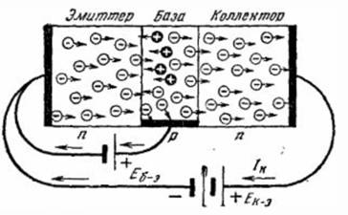
Рис 1.11 Полное включение транзистора
Такое включение управляет большим током коллектора с помощью маленького тока базы. Токи связаны м/у собой соотношением: I_{К} = β * I_{Б,}
где β - статический коэф передачи.
Биполярные транзисторы бывают 2х типов p-n-p и n-p-n (рис 1.12)
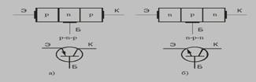
Рис 1.12 Биполярные транзисторы 2 типов и их обозначение

1.3) Полевые транзисторы. – упрвляются напряжением.
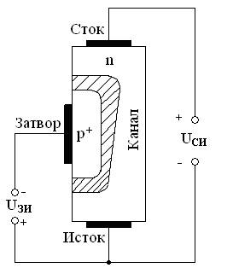
Рис 1.13 - Структура полевого транзистора

Канал полевого транзистора – область в П/Пров, в которой ток основных носителей заряда регулируется изменением ее поперечного сечения. Исток - Электрод (вывод), ч-з который в канал ВХодят носители заряда.
Сток - Электрод, ч-з который из канала ВЫХходят носители заряда. Затвор - Электрод для регулирования поперечного сечения канала за счет управляющего напряжения (регулировщик).
При изменении напряжения затвор-исток изменяется ширина канала проводящего. При этом затвор изолирован от канала, поэтому входной ток затвора стремится к 0. Поэтому полевые транзисторы (в отличие от биполярных) управляются не током, а напряжением. Изолирован м б p -n переходом.
В зав-ти как изолирован затвор от канала есть транзисторы затвор изолирован: 1) p -n переходом, 2) диэлектриком - МДП - транзисторы и 3) МОП (MOSFET) - затвор изолирован от канала окислом (рис. 1.14)
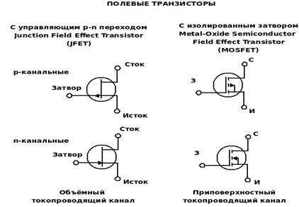
1.14 - Типы полевых транзисторов

Транзисторы работают в 2х режимах: линейном и ключевом (рис. 1.15).
В ключевом режиме: мощность Р (рассеиваемая на транзисторе) меньше чем линейном. Т к P = I²*R, то при открытом транзисторе R стремится к 0, значит и рассеиваемая мощность Р стремится к 0.
В закрытом состоянии ток стремится к 0, значит и мощность стремится к 0.
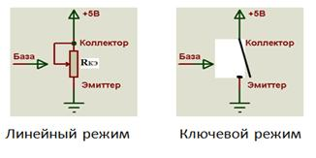
Рисунок 1.15 -Режимы работы транзистора
=========================================================
2. Базовые логические функции цифровой техники.
1.2. Ф-цион-ые узлы комбинац-го типа и их схемотехнич-ая реализация
Все цифровые устр-ва строят с помощью 5 основных логических ф-ций (рис. 1.19), которые реализуются с помощью биполярных транзисторов (особенно полевых).
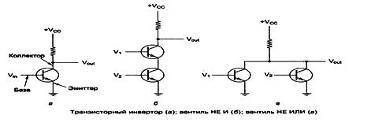
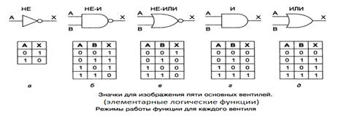
Рисунок 1.19-Базовые логические ф-ции и их реализация

Комбинационная логика (комбинационная схема) - ДВОичная логика ф-ционирования устр-тв комбинац-го типа, где состояние ВЫХода опред-ся набором ВХодных сигналов (здесь нет памяти). Это отличает комбинационную логику от логики с памятью (выходное значение зависит от: 1) текущего состояния входных сигналов + 2) предыстории ф-ционир-ия цифрового устр-ва (предыдущих состояний)).
Основные узлы комбинац-го типа: шифраторы, дешифраторы, мультиплексоры.

Шифратор (кодер) - преобразует единичный сигнал на 1 из ВХодов в n-разрядный 2ичный код. Исп-ют в устр-вах ВВода инфы (пульт управления) для преобразования 10ичных чисел в 2ичную с-му счисления. Пусть, на пульте 10 клавиш от 0 до 9. При нажатии любой из них на ВХод шифратора подается единичный сигнал (Х₀, ..., Х₉). На ВЫХоде шифратора д б 2чный код (Y₀, ..., Y₉) этого 10ичного числа. Тогда нужен преобразователь с 10 входами и 4я выходами (табл истинности).
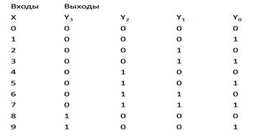
Рис 1.20 Таблица истинности шифратора
Схемная реализация шифратора - на рис. 1.21

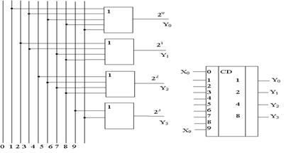
Рисунок 1.21 - Схемная реализация шифратора

Дешифратор (декодер) - узел, преобразует код, поступающий на его Входы в сигнал только на 1ом из его ВЫХодов. Исп-ют для построения распределителей импульсов по цепям. Дешифратор 2ичного n-разрядного кода имеет 2^{n} ВЫХодов, т.к. каждому из 2^{n} значений ВХодного кода соотв-ет единичный сигнал на 1 из ВЫХодов. Таблица истинности (рис. 1.22), на рис 1.23 схемная реализация дешифратора 3хразрядного двоичного кода десятичных цифр:

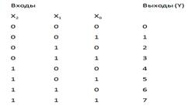

Рис 1.22 - Табл истин-и д/дешифр-а 3хразрядного 2ичного кода 10чных цифр
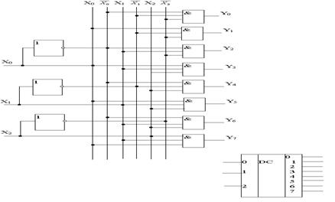

Рисунок 1.23 - Схемная реализация дешифратора

Цифровой мультиплексор пропускает (коммутирует) сигнал с 1 из ВХодов на 1 ВЫХод (с 1 ВХ на 1 ВЫХ) (рис. 1.24)
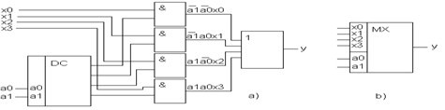

Рисунок 1.23 - Цифровой мультиплексор

Цифровой компаратор – сравнивает 2 двоичных числа (рис1.24)

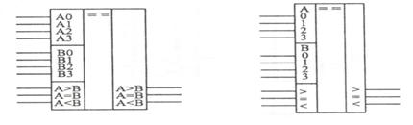

Рисунок 1.24 - Цифровой компаратор
=======================================
3. Элементы цифровой техники с памятью: триггер, регистр, счетчик – структура и принципы работы.
1.3. Ф-циональные узлы послед-го типа и их схемотехнич-ая реализация
Узлы последовательного типа - узлы с памятью, в которых ВЫХодное значение зависит от: 1) текущего состояния входных сигналов + 2) от предыдущих состояний (предыстории работы устр-ва).
RS-триггер - устр-во с 2 устойчивыми состояниями, имеет 2 информац-ых Входа – R и S. Воздействие на ВХод Set приводит триггер в состояние 1цы, а воздействие на Reset - в 0-ое состояние. Одновременная подача сигналов на оба входа запрещена (рис 1.25). При снятии ВХодных сигналов ВЫХодные сигналы изменяются.
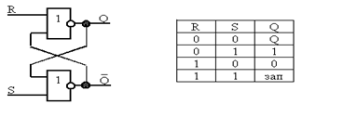
Рисунок 1.25 – RS-триггер

D-триггер. Когда на вход С подан логический 0, триггер хранит инфу. Если на вход С - логическ 1, то триггер записывает значение с информационного входа D (рис 1.26).
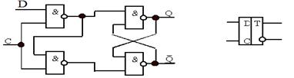
Рис 1.26 - D-триггер

Регистры - если объединить неск-ко триггеров в группу -б элемент, хранящий неск-ко 2ичных разрядов. 2ичные данные м записывать в регистр параллельно (рис. 1.27) и/или последовательно (побитно) (рис. 1.28). Регистры имеют специальные ВХоды для сдвига в нем инфы. Нек-ые регистры имеют ВЫХоды с 3я состояниями (0, 1 и высокоимпедансное состояние). 3-е состояние объединяет ВЫХоды регистров м/у собой, образуя схему "монтажного ИЛИ". Это свойство позволяет подсоединять ВЫХоды нескольких устр-тв к 1 общей шине связи для передачи инфы м/у ними. Когда 2 устр-ва передают др др инфу, остальные переводят свои ВЫХодные каскады в 3е состояние и отключаются от линии.
Регистры м объединять м/у собой последовательно, образуя цепочку.
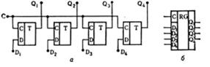
Рис1.27 - регистр сдвига с параллельным ВХ и ВЫХ.

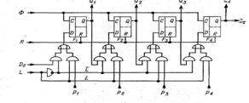
Рис 1.28 - Регистр сдвига с параллельно-последовательным ВХ и ВЫХ

Двоичные счетчики – д/счета 2ичных импульсов. имеют счетный ВХод Т (рис. 1.29) и параллельные ВЫХоды, + ВЫХод переноса, который соединяет счетчики м/у собой для наращивания коэф-а пересчета. По фронту очередного импульса (тактируемого) счетчики меняют свое состояние.

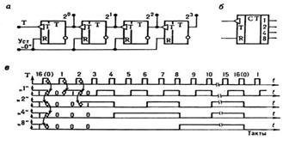 Рис 1.29 4хразрядный 2ичный счетчик
============================================================
4. Аналоговое и цифровое кодирование дискретных данных.

Физическое кодирование – представления данных в виде электрических, оптических или радио- импульсов. Для представления цифровых 2ичных (дискретных) данных есть 2 типа физического кодирования (сигналов):

1)аналоговые (непрерывные); (б/перерыва)

2) цифровые (дискретные). (дискретная матем-а)

1) Аналоговое кодирование данных - амплитуды, частоты, фазы аналогового сигнала (рис 1.30).
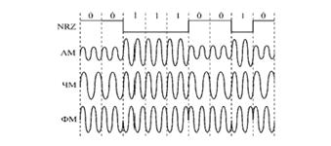
Рис1.30 - Аналоговое кодирование

Амплитудная модуляция (АМ – Amplitude Modulation) 1 и 0 представляются разными амплитудами аналог-го сигнала;
Частотная модуляция (ЧМ, FM – Frequency Modulation) 1 и 0 представляются разными частотами аналог-го сигнала;
Фазовая модуляция (ФМ, PM – Phase Modulation) 1 и 0 представляются разными фазами аналог-го сигнала;
Исп-ют: 1) аналоговые модемы, 2) беспроводные сети.

2) Цифровое кодирование делят на:

2.1) Потенциальное (гл пар-р - уровень напряжения - потенциал сигнала);

2.2) Импульсное (в импульсных кодах данные кодируются или полярностью импульса, или его частью – фронтом) (рис. 1.30, рис 1.31).

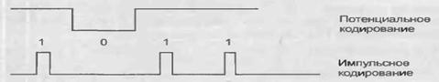
Рис 1.30 Цифровое кодирование

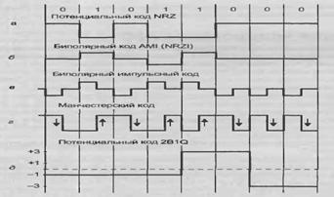

Рис 1.31 - Примеры потенциальных и импульсных кодов

Потенциальные коды:

- NRZ - Без возврата к 0 (non-return-to-zero ) – д/передачи 1ц и 0ей использ 2 устойчивых сост-ия 0 и 1;
- NRZI – инвертированный (Non-return-to-zero inverted) - смена сигнала идет при передаче 1, а передача 0 - не ведет к изменению напряжения.
Импульсный код - манчестерский код. Используется фронт импульса. 1ца кодируется переходом от низкого потенциала в высокий (передний фронт), а логический 0 - переход от высокого потенциала к низкому (задний фронт). Используется в сетях Ethernet 10 мбит/сек

Потенциальные коды «передаются» быстрее, но возникает вопрос синхронизации приемника с передатчиком, так как при передаче длинных последовательностей 0 или 1 сигнал на ВХоде приемника не изменяется и приемнику сложно определить момент съема очередного бита данных. Поэтому потенциальные коды – с д/п корректировкой (избыточное кодирование, скрэмблирование).

Избыточное кодирование - введение избыточных битов в исходные данные (напр-р, коды типа 4В/5В: 4 бита исходного кода кодируются 5 битами).

Скрэмблирование - обратимое преобразование исходного потока б/изменения скорости передачи д/получения свойств случайной последовательности. После скремблирования появление «1» и «0» в ВЫХодной последоват-ти равновероятны.
===============================================
5. Аналого-цифровые и цифро-аналоговые преобразователи (устр-ва).
Аналого-цифровые преобразователи (АЦП) – д/преобразов-ия аналоговой величины (сигнала) в цифровой (дискретный) код.
Дискретизация - преобразование непрерывной ф-ции (аналогового сигнала) в ряд последовательности дискретных отсчетов (рис 1.32). Промежутки времени м/у отсчетами Δt– частота дискретизации.
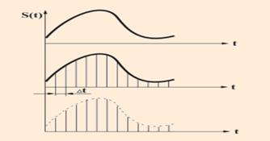
Рис 1.32 - Дискретизация аналогового сигнала

Теорема Котельникова - частота дискретизации д б в 2 р больше максим-ой частоты сигнала.
Характер-ки АЦП: 1) разрядность представления 2ичных данных (10,12, 14, 24 бита) и 2) время дискретизации (разрядность и Δt). Структурная схема АЦП - на рис.1.33. Аналоговое входное напряжение U_{вх} подается на вход аналоговых компараторов и сравнивается с набором опорных напряжений, снимаемых с делителя. На выходе компаратора, где входное напряжение больше соответствующего опорного, будет лог. 1, на остальных - лог. 0. Шифратор предназначен для преобразования полученной группы нулей и единиц в двоичный код.

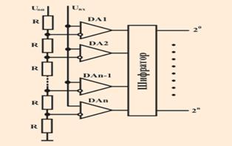

Рис 1.33 - Структурная схема АЦП

Цифроаналоговый преобразователь (ЦАП) – д/преобразов-ия цифрового кода (сигнала) в аналоговый. Принцип работы ЦАП: суммировать аналоговые сигналы (ток / напряжение). Суммирование идет с коэф-ами 0 или 1 в зав-ти от значения соответств-его разряда кода. Характеристики: 1) разрядность, 2) частота дискретизации. Структурная схема - на рис. 1.34.

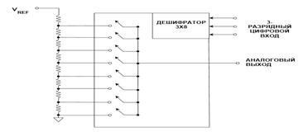
Рис 1.34 - Структурная схема ЦАП
Опорное напряжение VREF подается на резисторный делитель. Выходной сигнал снимается с соответствующего отвода замыканием 1го из 2N коммутаторов после декодирования N-разрядных данных.
===========================================
6. Принстонская (фон Неймана) и Гарвардская архитектуры компа. Их сравнительный анализ.
Раздел 2. Архитектура современных ЭВМ. 2.1 Основн принципы построения ЭВМ
Принципы фон Неймана:
1. Принцип программного управления: прога состоит из набора команд, которые выполняются процессором др за др в определенной последоват-ти.
2. Принцип однородности памяти. Проги (команды) и данные хранятся в 1 и той же памяти (+ кодируются в 1 с-ме счисления - лучше в 2ичной). Над командами и данными м выполнять одинаковые действия.
3. Принцип адресуемости памяти. Основная память состоит из пронумеров-ых ячеек; процессору в любой момент вр доступна любая ячейка.
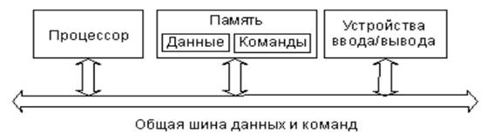
Рис 2.1 - Архитектура фон Неймана

Гарвардская архитектура ЭВМ (Горвард Эйкен):
1. Коды команд и данные хранятся на разных физических устр-вах памяти.
2. Канал чтения команд из памяти и Канал чтения/записи данных - физически разделены и м работать параллельно.
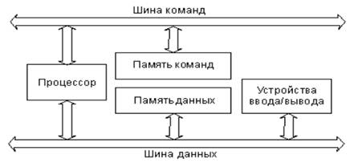
Рис 2.2 - Гарвардская архитектура ЭВМ

Сравнительный анализ архитектур.
«+» Гарвардской архитектуры:
1) Применение памяти данных (небольшой по объему) ускоряет поиск инфы в памяти и увеличивает быстродействие МП.
2) организует параллельное выполнение программ – следующая команда идет 1временно с выполнением предыдущей - сокращается вр выборки команды.
«-» Гарвардской архит-ры: 1) усложнение архитектуры МП; 2) генерация д/п управляющих сигналов д/памяти команд и памяти данных. (МП–МКпроц-р?)
«+» архит-ры Фон-Неймана: 1) упрощение устр-ва МП: обращение к 1 общей памяти, что позволяло оперативно перераспределять ресурсы м/у областями программ и данных - повышало гибкость МП ПО. 2) размещение стека в общей памяти облегчало доступ к его содержимому. Она стала основной архитектурой универсальных компов, в т ч персональные.
====================================
7. Назначение отдельных уровней 6-уровневой модели компа.
2.2 Шестиуровневая модель компа.
комп представим в виде 6 уровней (рис.2.7):
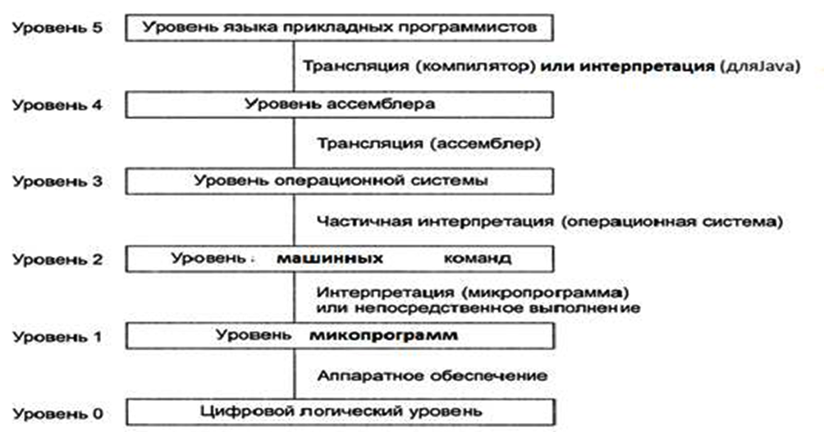
Рис 2.7- Шестиуровневая модель компа
Уровень 0: Цифровой логический уровень - цифровые МКсхемы – реализованы 5ю базовыми логическими ф-циями (реализованы на транзисторах – см раздел 1).
Уровень 1: Уровень МКпрограмм. Каждая машинная команда для вып-ия на цифровом логическом уровне требует выполнять операции по управлению аппаратными устр-вами процессора. Поэтому каждая машинная команда разбивается уровнем МКпрог на последовательность элементарных операций (МКкоманд) – реализована аппаратно с помощью цифровых
комбинац-ых схем (более быстрый метод, но требует больших аппаратных затрат).
Уровень 2: Уровень машинных команд — уровень, на кот комп дает прогеру писать команды на машинном языке (модель памяти в машине, регистры, типы данных и команды в наличии). Т к никто такое не пишет, то прога уровня машинных команд — получается в рез-те работы компилятора (рис 2.12). Процессоры поставляются с набор машинных команд.
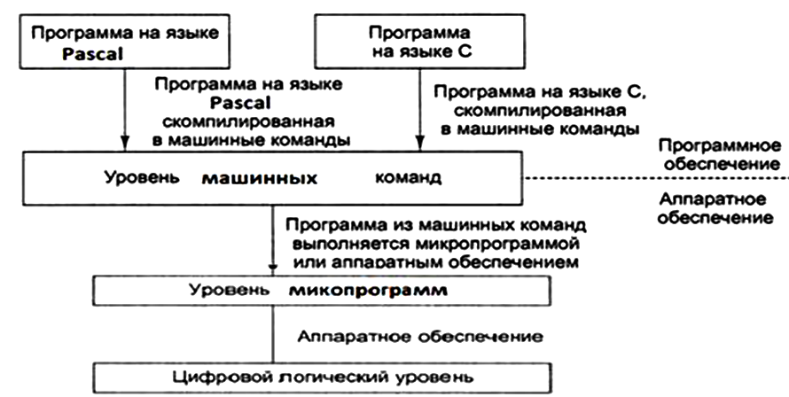
Рис 2.8 - Уровень машинных команд
Уровень 3: Уровень операционной с-мы (ОС). ОС — прога, добавляет команды и ф-ции к командам и ф-циям уровня машинных команд. Все команды уровня ОС доступны д/прикладных прогеров: все машинные команды более низкого уровня + новые команды (с-емные вызовы), добавленные ОС. Они вызывают предопределенную службу ОС. Каждый с-емный вызов ОС выполняются последовательностью машинных команд.
Уровень 4: Уровень ассемблера: ВХодной (исходный) язык - на котором вначаале пишется программа, а ВЫХодной (целевым) – язык, на который она транслируется.
2 группы трансляторов (в зав-ти от отношения м/у ВХодным и ВЫХодным языками): 1) Если ВХодной язык - символическое представление числового машинного языка, то транслятор называется ассемблером, а ВХодной язык — языком ассемблера (или просто ассемблером). 2) Если ВХодной язык – язык высокого уровня (Java, С), а ВЫХодной - числовой машинный или его символическое представление, то транслятор называется компилятором.
Уровень 5: уровень языка прикладных программистов.
=========================================
8. Обобщенная структура, назначение регистров и принципы ф-ционир-ия 8разрядного МКпроцессора.
2.2 Микропроцессоры: архитектура и структурное построение
Обобщенная архитектура 8-разрядного микропроцессора - на рис. 2.9
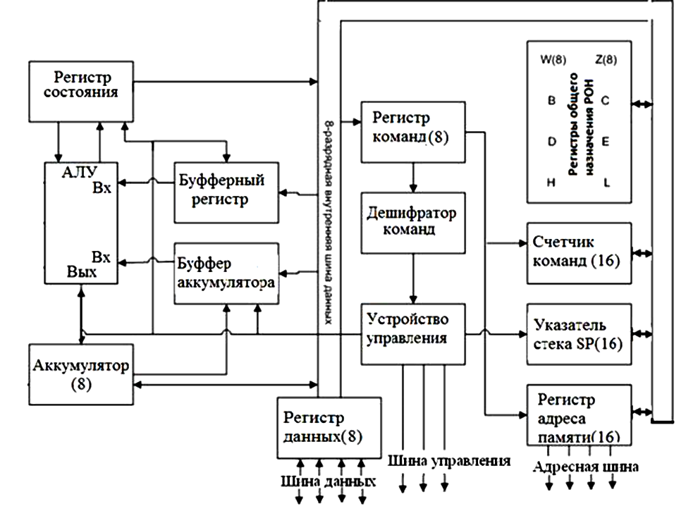 Рис 2.9 - Обобщенная архитектура 8-разрядного микропроцессора (МП)
1) Арифметико-логическое устр-во (АЛУ) – обрабатывает данные. Операции: сложение, инвертирование, сдвиг, операции инкремента (++) и декремента (--). АЛУ имеет 2 ВХодных порта и 1 ВЫХодной порт. Порты имеют буферы, их роль выполняют регистры временного хранения данных – буферные регистры. Они нужны т к в АЛУ нет своего запоминающего устр-ва (ЗУ). В составе АЛУ - только комбинационные схемы и поэтому при поступлении ВХодных данных на ВХоды АЛУ сразу на его ВЫХоде появляется результат, кот существует пока есть данные на её ВХоде. Результат помещается в спец-ный буферный регистр - аккумулятор. Работа АЛУ без регистров временного хранения данных невозможна.
2) Аккумулятор – главный регистр МП при манипуляциях с данными. Результат операции АЛУ помещается в аккумулятор. При этом исходное содержимое аккумулятора теряется. Для выполнения любой операции над данными вначале их надо поместить в аккумулятор. При прохождении данных из аккумулятора в АЛУ – находится буфер аккумулятора (при арифметических и логических операциях исп-ют АЛУ и аккумулятор).
3) Счетчик команд (СК) (Program Counter (РС) - программный счётчик) - следит какая команда выполняется, а какая б следующей. Для корректного выполнения программы её команды должны поступать по порядку. После извлечения команды из памяти МП автоматически даёт приращение содержимому счетчика команд. Это приращение СК получает когда МП начинает выполнять команду, только что извлеченную из памяти. С этого момента СК указывает, какая будет следующая команда. СК содержит адрес следующей команды в течении всего времени выполнения текущей команды. Перед выполнением программы, СК загружается адресом ячейки памяти, содержащей первую команду программы.
4) Регистр адреса памяти (РАП). При каждом обращении к памяти ЭВМ регистр адреса памяти указывает (содержит) адрес ячейки памяти, которую надо использовать МП. РАП содержит двоичное число – адрес области памяти. ВЫХод этого регистра называется адресной шиной.
5) Регистр команд (РК) - только для хранения текущей выполняемой команды. В ходе извлечения команды из памяти её 1й байт (КОП) передаётся в РК. Содержимое регистра доступно дешифратору команд. РК соединён с внутренней шиной данных, но он может только принимать данные – посылать данные на шину он не может. При извлечении команды из области памяти, копия команды помещается на внутреннюю шину данных и пересылается в РК. Далее дешифратор команд считывает содержимое РК, сообщая МП что делать для реализации операций команды.
6) Регистр состояния (РС), регистр признаков, слово состояния программы PSW - programm status word) - для хранения результатов проверок состояния аккумулятора при выполнении программы. Формат регистра - на рис. 2.14
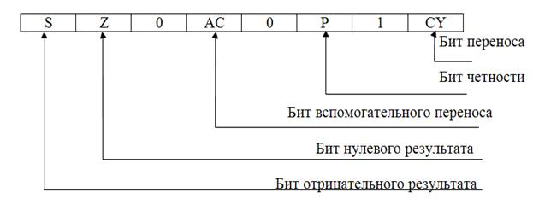
Рис 2.10 – Регистр состояния

РС содержит: 1-разрядные биты индикаторы, их содержимое - для условного ветвления программ + биты управления приоритетом ЦП.
7) Указатель стека (УС) (Stack Pointer - (SP) - регистр, содержащий адрес последнего байта в стеке. УС декрементируется (ум-ся) при каждом помещении в стек и инкрементируется (ув-ся) при каждом извлечении из него.
8) Регистры общего назначения (РОН) – сверх-ОпП МП (ОпП). РОН служат как запоминающие устр-ва д/повышения быстродействия микро-ЭВМ за счет сокращения пересылок кодов м/у МП и памятью.
Схема управления (МКпрограммного управления) (СхУ) состоит: 1) дешифратора команд и 2) устр-ва управления и синхронизации. 1 из главных ф-ций СхУ – декодирование команды дешифратором команд. Он анализирует отдельные биты команды в регистре команд и передаёт код операции в устр-во управления (УУпр). Основа УУпр - управляющая память МКпрограмм. Каждой машинной команде соответствует МКпрога,
зашитая в ПЗУ. Для повышения быстродействия МКпрограммное управление м б в виде комбинационной схемы на программируемых логических матрицах(ПЛМ). УУпр получает сигналы от дешифратора команд для определения природы выполняемой команды + инфу от регистра состояния (РС) в случае условного перехода. Сигналы управления и синхронизации передаются во все блоки МП для координации выполнения команд и управления внешними устр-вами (ОЗУ, ПЗУ, УВВ).
Работа процессора.
Программный счётчик выдаёт адрес команды на шину адреса. Память помещает команду (по этому адресу) на шину данных. Процессор вводит команду в свой регистр команды. Там команда дешифруется, определяются код операции и длина команды в байтах. Если команда использует слово из памяти, определяет, где находится это слово. Процессор переносит слово (если надо) в регистр центрального процессора.
После обработки регистром команд, команда выполняется остальными устр-вами процессора (их назначение указано выше).
Когда выполнение текущей команды закончено, содержимое программного счётчика помещается на шину адреса и цикл повторяется.
(Счетчик - № Ком – Ш. адр. Память КОм – Ш. данных. Процес-р вв КОм в регистр команд (дешифр-ся, опр код операц, где нах-ся слово в памяти). КОм вып-ся др устр-вами Проц-ра. = 1 цикл).
============================== =======================
9. CISC и RISC архитектуры микропроцессоров и их сравнительный анализ.
2.3 CISC и RISC -2 архитектуры МКпроцессоров + Гибридные варианты
CISC (Complex Instruction Set Computer) - архитектура в МП, выполняющая набор разноформатных команд с использованием набора способов адресации (200 команд разной сложности р-ром 1-15 байт, 10 способов адресации). Это дает прогеру реализовать эффективные алгоритмы решения задач. CISC-комп - комп с набором сложн команд, вып-ся за неск-ко тактов
RISC (Reduced Instruction Set Computer) - архитектура с использованием ограниченного набора простых команд фиксированного формата (до 100 команд фиксированного формата длиной 4 байта, сокращается к-во способов адресации). Все команды обработки данных – выполняются только с регистровой или непосредственной адресацией. RISC-комп - комп с сокращенным набором простых команд, вып-ся за 1 такт.
Гибридные варианты: процессоры Intel имеют RISC-ядро, которое вып-ет простые команды за 1 цикл быстро, а по обычной технологии CISC – вып-ся более сложные команды медленно.
===================================
10.Взаимодействие процессоров (ядер) между собой и оперативной памятью (ОП). SMP, NUMA, кластерные с-мы.
2.4 Взаимодействие процессора с памятью и устр-вами ввода-вывода
3 архитектуры взаимодействия ядер (= процессоров) м/у собой и с ОП:
1) SMP-с-мы (Symmetrical Multi Processor systems) – симметричные мультипроцессорные с-мы;
2) NUMA-с-мы (Non-Uniform Memory Access systems) - архитектура с неравномерной памятью, время доступа к памяти определяется её расположением по отношению к процессору.
3) Кластерные с-мы.
1) SMP-с-мы. Процессоры имеют равноправный доступ к общей ОП (рис. 2.13). «+» - подходит для многопоточных приложений. «-» - 1) сложная аппаратная реализация (наличие общих линий обращения к памяти), 2) снижение производит-ти с ростом количества ядер (процессоров).
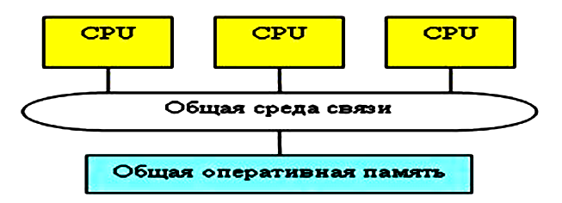
Рис 2.13 - SMP-архитектура
2) В NUMA-с-мах время доступа к ОП опред-ся её расположением по отношению к процессору (2.14). Память становится «неоднородной». Обращения к «своей» памяти идут быстро, к «чужой» - медленнее и чем «дальше» чужая память расположена, тем медленнее доступ к ней. «+» - проще аппаратная реализация, чем у SMP-с-ем. «-» - сложно написать эффективную прогу без учета неоднородности памяти. Противоречие с принципами Фон-Немана, т к память не однородна.
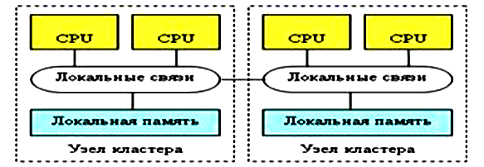
Рис 2.14 - NUMA-архитектура
3) Кластеры - самостоятельные узлы (компы) объединены быстродействующими линиями связи. У каждого узла своя память. «+» - низкая стоимость. «-» - сложно программировать.
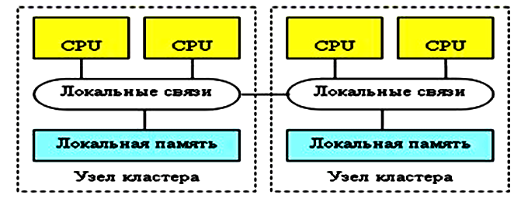
Рис 2.15 - Кластерная архитектура

Intel создает SMP-с-мы, AMD, IBM – NUMA-с-мы. Кластерные с-мы - для суперкомпов.
Способы связи м/у ядрами (процессорами):
1) разделяемая шина;
2) сеть с коммутатором
3) общая кэш-память.
Весь этот комплект объединяется в 1 целое коммуникационным процессором – «северным мостом» (Northbridge) чипсета.
Пример NUMA-с-мы на базе 2хпроцессорной, 2хъядерной архитектуры Opteron 2хх и чипсета AMD 81хх - на рис 2.17
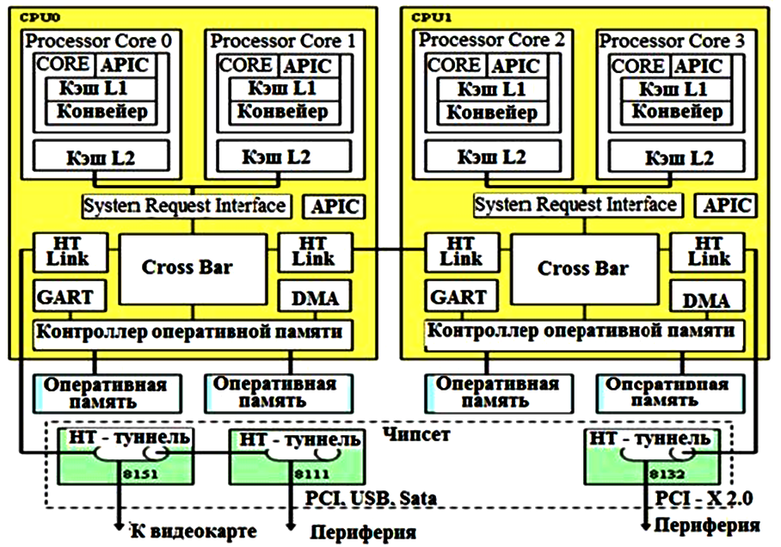

Рис 2.17 - Архитектура AMD K8 на базе NUMA с-мы L1
==============================================
11.Классификация вычислительных с-ем по Флину.
Классификация архитектур ЭВМ по Флину.
1) по признакам параллелизма в потоках команд и данных (по способам обработки команд и данных).
1. Архитектура SISD (Single Instruction, Single Data - 1чный поток команд, 1чный поток данных) — традиционный комп архитектуры фон Неймана с 1 процессором, который выполняет последовательно 1 инструкцию за другой, работая с 1 потоком данных. Здесь не исп-ют параллелизм данных и инструкций, т е SISD-машина – не параллельная. + сюда VLIW-процессоры.
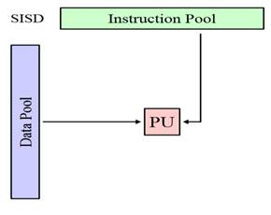
Рис 2.3 - SISD –архитектура
2. Архитектура SIMD (Single instruction, multiple data) - архитектура с 1им потоком команд и множеством потоком данных (рис.2.4). 1) Векторные и 2) современные процессоры (имеют SIMD-архит-ту) – работают в режиме выполнения команд векторных расширений, + 3) матричные процессоры – подвид с большим кол-вом процессоров, которые имеют матричную структуру, в его узлах – большое кол-во простых быстродействующих процессорных элементов, кот имеют собственную/общую память данных.
В SIMD-машинах 1 процессор загружает 1 инструкцию + набор данных и выполняет операцию из этой инструкции над этим набором данных одновр-о.
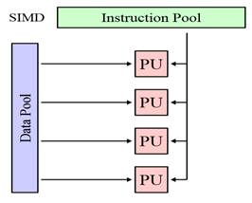
Рис 2.4 - SISМ-архитектура
3. Архитектура MlSD (Multiple Instruction stream, Single Data stream) – архитектура конвейера обработки данных – множество потоков команд и 1 поток данных (рис.2.5) – цепь последовательно соединенных процессоров/МКпроцессоров, управляемые параллельным потоком команд. На ВХод конвейера подается из памяти одинарный поток данных, которые проходят последовательно ч-з все процессоры, любой из них обрабатывает данные под управлением своего потока команд и передает результаты следующему по цепочке процессору, который использует их как ВХодные данные. Реальных представителей данного класса нет. 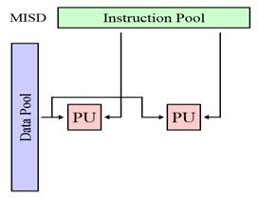
Рис 2.5 - МISD-архитектура
Это отказоустойчивые компы, выполняющие 1и и те же команды избыточно д/обнаружения ошибок. MIMD и SIMD более подходят для общих методик параллельных данных: дают лучшее масштабирование и использование вычислительных ресурсов, чем архитектура MISD.
4. Архитектура MIMD ( Multiple Instruction stream, Multiple Data stream) - множественный поток команд и данных: много-процессорные и много-машинные вычислительные с-мы. Отличие – в принципе управления (централизованное или распределенное), организации памяти (общая, распределенная или комбинированная) и структуре связей м/у компами или процессорами.
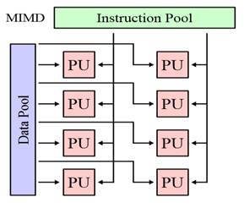
Рис 2.6 - МIMD-архитектура
Класс MIMD включает в себя многопроцессорные с-мы, где процессоры обрабат-ют множественные потоки данных: мульти-процессорные машины, много-ядерные и много-поточные процессоры, компные кластеры. По работе с памятью класс MIMD делят на под-классы:
4.1) SM-MIMD (shared memory MIMD) – много-процессорные машины с общей памятью и мног-оядерные процессоры с общей памятью. Пример — мультипроцессоры — много-процессорные SMP-сервера: в этих машинах память каждому процессору видна как общее адресное пространство, и процессоры обмениваются данными друг с другом данными по общей адресной шине ч-з общие переменные (shared variables). Для каждого процессора доступ к любому участку памяти - одинаков.
2) DM-MIMD (distributed memory MIMD) – много-процессорные MIMD-машины с распределенной памятью.
==============================================
12.Характеристики процессора: аппаратная многопоточность и аппаратная виртуализация, принципы работы. Назначение кэша L1, L2, L3.
2.4 Многоядерные архитектуры.
Когда повышение частоты работы процессора столкнулось с технологическим пределом, возникла идея вместо повышения частоты увеличивать кол-во ядер процессора.
Независимые процессорные ядра изготавливают в 2 вариантах:
1) неск-ко (со своей кэш-памятью) на 1 кристалле.
2) неск-ко (одинаковых ядер) на разных кристаллах, но объединены в 1 корпусе процессора.
Для повышения производит-ти работы процессоров – использ-ть кэш.
Идея кэша: когда слово вызывается из памяти, оно вместе с соседними словами переносится в кэш-память, что позволяет при очередном запросе быстро обращаться к следующим словам (уже находящимися в кэше) (рис. 2.15). 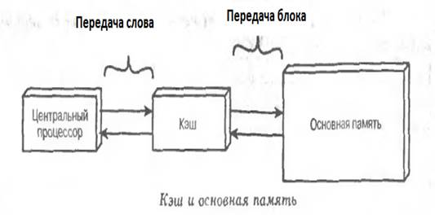
Рис 2.11 – Принцип организации кэша
Кэш бывает 3 уровней:
1) кэш 1го уровня (самым быстрый) — L1 cache (level 1 cache) - неотъемлемая часть процессора, т к расположен на 1 кристалле с ним и входит в состав ф-циональных блоков. L1 разделен на 2 кэша — кэш команд (инструкций) и кэш данных (Гарвардская архитектура). L1 работает на частоте процессора.
2) 2го уровня (2й по быстродействию) — L2 cache, как и L1, расположен на 1 кристалле с процессором. Объём L2: 128 кбайт−12 Мбайт. Он м б памятью раздельного пользования — при общем объёме кэша в nМбайт на каждое ядро – по n/C Мбайта, где C — кол-во ядер процессора.
3) 3го уровня (наименее быстродействующий) — более 24 Мбайт. В многопроцессорных с-ах находится в общем пользовании д/синхронизации данных разных L2.
В много-процессорных (много-ядерных с-ах) неск-ко процессорных узлов работают одновр-но, поэтому м б параллельный доступ к 1 ячейке памяти. При условии, что ни 1 из них не меняет значение данной ячейки, они м пользоваться ей совместно, кэшируя по своему усмотрению. Но когда 1 из них обновляет значение ячейки, данные в локальных кэшах других узлов м стать устаревшими. Значит, нужен механизм уведомления всех узлов об изменении значения в общей памяти - протокол когерентности (memory coherence protocol). Если подобный протокол применён, то с-ма имеет «когерентную память».
Аппаратная многопоточность. Суть многопоточности: когда процессору надо получить данные из медленной основной памяти, он вместо простаивания в ожидании этих данных, переключается на выполнение другого программного потока, готового к исполнению, что увеличивает пропускную способность всей с-мы. Операции многопоточного процессора эквивалентны переключению контекста (процесса или потока) на уровне операционной с-мы ОС. Различие: многопоточный процессор переключает активный поток за 1 такт, а программная реализация ОС требует больше времени. Это достигается путём аппаратной репликации регистрового контекста для каждого потока. Аппаратная многопоточность развилась в технологии Hyper-Threading, когда 1 физическое ядро представляет из себя неск-ко «виртуальных» (рис. 2.15)
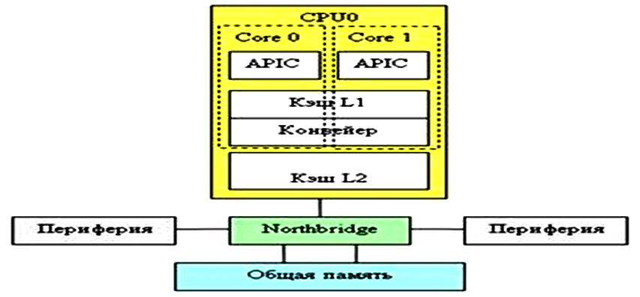
Рис 2.12 - Технология Hyper-Threading

Технология виртуализации. Компонент многоядерной технологии поддержки виртуализации на аппаратном уровне, обеспечивает поддержку виртуальных машин на уровне процессора с помощью спец-го режима + д/п команд процессора (повышаются: надежность, производит-ть работы приложений, уровень общей безопасности).
Аппаратная виртуализация дает производит-ть, сравнимую с производит-тью физической машины. Виртуализация имеет широкое практическое использование.
===================================================================
13.Понятие Интерфейса (шины). Классификация И (магистральный (общая шина) и радиальный интерфейс (звезда)). Понятие шины: 1) с-емной, 2) ввода/вывода, 3) периферийных устр-тв.
Раздел 3. Интерфейсы ЭВМ
3.1 Основные ф-ции и принципы построения интерфейсов
Протокол – набор правил + процедур взаимодействия м/у 1именными
уровнями разных с-ем (узлов).
Интерфейс – набор правил + средств для взаимодействия м/у соседними уровнями 1 с-мы (узла).
Интерфейс – технические правила + средства, обеспечивающие взаимосвязь устр-тв м/у собой. Интерфейсы дают модульное построение с-мы.
В интерфейсе стандартизируют:
1) назначение и кол-во линий интерфейса.
2) параметры электрических сигналов.
3) протоколы обмена инфой и выполнения ф-ций интерфейса.
4) конструктивные параметры.
Интерфейс включает: 1) физическую + 2) логическую части.
Логическая часть – набор правил (протоколов) обмена сигналами м/у устр-вами.
Физическая часть – реализуется как электрические линии (для передачи сигналов) + набора микросхем (для выполнения основных ф-ций интерфейса)
Понятия интерфейсов:
Линия интерфейса – электрический проводник (провод, контакт разъема платы), по которому распространяется электр-кий сигнал и содержит 2 проводника.
Магистраль – совокупность всех линий интерфейса.
Шина – группа линий интерфейса, соответствующая определенному ф-цион-му назначению (шина данных, шина адреса и т.п.).
Теперь термин «магистраль» заменяют термином «шина». А понятие «шина» стало синонимом «интерфейс», хотя понятие шины более узкое, чем общее понятие интерфейса.
Классификация интерфейсов по признакам:
1. По способу передачи данных:
а) Параллельные – 1временная передача всех или части разрядов (напр-р, байта, слова, кода). Шина данных имеет кол-во линий, =ое 1временной передаче разрядов.
б) Последовательные – последовательная передача бит данных. Для данных нужна 1 линия.
г) Последовательно-параллельные – д/повышения производит-ти последовательных интерфейсов исп-ют 1временную параллельную передачу группы разрядов слова по нескольким последовательным каналам
2. По топологии (рис. 3.1):
а) Каждый с каждым
б) Магистральная (Общая шина, шлейфовая)
в) Радиальная (Много-уровневая звЯзда)
3. По организации обмена:
а) Симплексный – передача в 1 сторону.
б) Полу-дуплексный – передача в 2 стороны, но в разные моменты времени, по 1им и тем же линиям.
в) Дуплексный – передача в 2 стороны одновременно: д б свои линии передачи в каждую сторону.
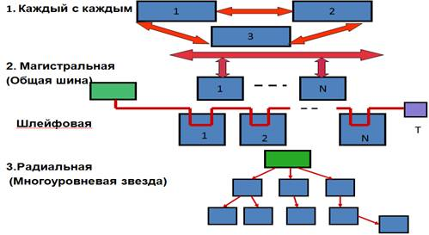 Рис 3.1 - Классификация топологий интерфейсов

4. По способам обмена данными:
а) Синхронные – данные (передаваемые по интерфейсу источником (передатчиком) инфы) записываются в приемник инфы ч-з одинаковые интервалы времени: смена состояний источника и приемника взаимо-независимы и выполняются ч-з одинаковые фиксир-ные промежутки времени (передача без анализа готовности приемника).
б) Асинхронные – данные (передаваемые источником (передат-ом) инфы) записываются в приемник инфы ч-з интервалы времени, которые зависят от готовности приемника принять данные. Т.е. передача данных начинается после предварительного "рукопожатия".
5. По архитектуре интерфейсов:
5.1. Параллельный интерфейс:
а) 3-хшинный: 1) шина данных + 2) шина адреса + 3) шина управления.
б) 2-хшинный –1) шина адреса / данных + 2) шина управления: проще, но менее производителен.
5.2. Последовательный интерфейс:
а) без специальных линий управления,
б) со спец-ми линиями управления.
6. По способу реализации:
а) Внутренние - для объединения электронных модулей с-емного блока: 1) с-емная шина – для связи процессора и ОпП и 2) шины ВВ-ВЫВ - для связи центрального процессора и устр-тв Вв-Выв.
б) Внешние (интерфейсы ПУ) – для подключения ПУ к с-ме Вв-Выв. Они м б:1) универсальные - для подключения разных типов ПУ(USB), 2) специализированные – для подключения 1 типа ПУ(LPT).
=====================================
14.Основные функции Интерфейса.
Основные ф-ции интерфейсов:
1. передача инфы;
2. синхронизация передачи инфы;
3. арбитраж;
4. контроль ф-ционирования интерфейса;
5. преобразование инфы;
6. автоконфигурация;
7. управление питанием;
8. горячее подключение.
1. Ф-ция передача инфы
Гл задача интерфейса -- организация надежной передачи инфы от источника к приемнику в заданный момент вр. Данные по линиям интерфейса м передаваться блоками.
Транз-акция - неделимая операция передачи блока данных по шине, содержащего в начале адрес, а затем сами данные. Использование транзакций повышает производит-ть интерфейса за счет однократной передачи адреса. Транзакция имеет признаки ее начала и конца.
2. Синхронизация - согласование при передаче инфы от источника к приемнику процессов взаимодействия. При последовательной передаче синхронизация – на уровне бит, байт, маркерных пакетов. Синхронизация на уровне бит идет аппаратным способом: стробирование (подтверждение) каждого бита данных синхроимпульсом (рис 3.2).
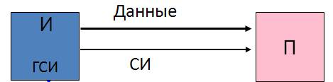
Рис 3.2 – Синхронизация на уровне бит

Асинхронная последовательная синхронизация на уровне бит (рис 3.3) идет по асинхронному принципу. По старт-биту (вырабатывается передатчиком) приемник запускает внутренний генератор синхронизации.
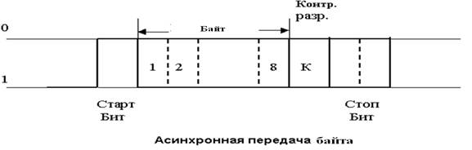
Рис 3.3 – Асинхронная передача байта

Синхронизация на уровне байт, транзакций и массивов – с помощью меток, которые идут в начале и конце инфы, м/у ними - данные. Начало и конец блока помечается спец-ми кодами (байтами) или спец-ми пакетами.
Пример синхронизации на уровне байт: в кадре Ethernet используется преамбула – набор байт 1010…10…1010…, служит для приведения в синхронизацию передатчика и приемника.
Пример синхронизации на уровне маркерных пакетов: при передаче массивов инфы меткой м б специальные маркерные пакеты. Этот принцип используется в интерфейсе USB.
3. Арбитраж - способ разрешения коллизий при обращении нескольких устр-тв к 1 Шине (- задание приоритета).
2 способа задать уровень приоритета: 1-уровневым (рис.3.4) и многоуровневым способом (рис 3.5).
1) 1-уровневая с-ма: все запросы на прерывание работы шины (IRQi) подаются по 1 линии, а устр-во с наибольшим приоритетом выбирается процессом последовательного опроса программными (а) или аппаратными (б) средствами.
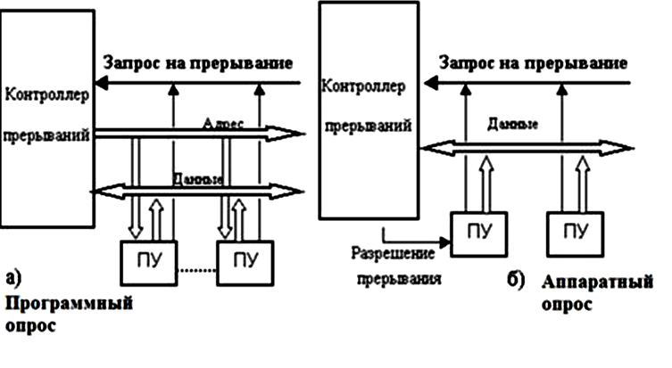
Рис 3.4 – 1-уровневая схема приоритета

2) Многоуровневая с-ма (рис 3.5) имеет неск-ко ВХодных линий для запросов. Каждая линия имеет свой уровень приоритета, который присваивается устр-тву, подсоединенному к этому уровню (а): идет параллельный поиск устр-ва с наивысшим приоритетом (- на много быстрее последовательного).
М б комбинированные с-мы – используют параллельный и последовательный способы задания уровней приоритетов (б): используется в шине PCI в виде 4 линий прерывания - ABCD.
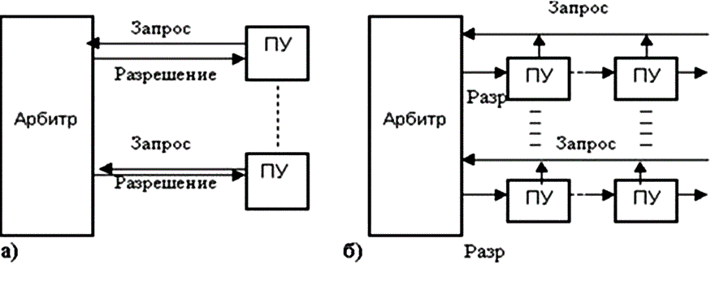 Рис 3.5 - Многоуровневая с-ма приоритета

4. Ф-ция контроля: избыточное кодирование (напр-р, 8 бит кодируются 9 битами).
5. Ф-ция преобразования: из параллельного кода в последовательный и наоборот.
6. Ф-ция автоконфигурации: автоматическая конфигурация периферийных устр-тв при их подключении к компу.
7. Ф-ция управления питанием: управление электропотреблением при разных состояниях компа
8. Ф-ция горячего подключения ПУ: отключать и подключать ПУ без остановки компа – автоконфигурирование включенного устр-ва без участия пользователя.
===========================================
15.Эволюция Интерфейса (Шин) ISA, PCI, PCI Express компа. Обобщенная структура компа.
3.3 Эволюция интерфейсов персонального компа (ПК).
В начале эры частота работы ПК процессора =10 МГц, на выполнение простейших операций процессор затрачивал неск-ко тактов. Этим условиям удовлетворяла 1шинная структура с-ем вв-выв, когда все устр-ва компа, включая ОЗУ, общались с процессором ч-з общую шину (рис.3.6а), которую называли с-емной. Все интерфейсы ПУ подключались к этой шине. Наиболее распространенной с-емной шиной была сначала 8 разрядная, затем 16 разрядная шина ISA на частоте 8 МГц.
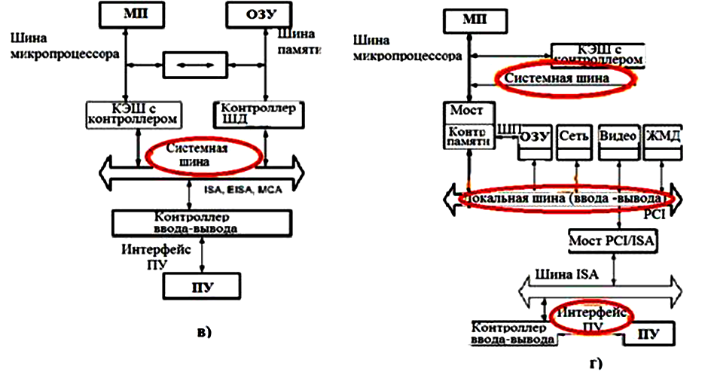
Рис 3.6 - Эволюция интерфейсов ПК

Стали использовать мультимедиа - узкое место во взаимодействии центрального процессора и видеокарты. Нужна пропускная способность более 100 Мбайт/сек.
Выход - разработка и внедрение высоко-скоростных локальных шин для связи с памятью + на этой же шине работали жесткие диски - тоже повышало качество вывода графической инфы (шина РСI – процессорно независима, поэтому получила наибольшее распространение).
С повышением частоты работы процессора параллельная шина РСI стал ограничивать скорость работы комп-ной с-мы - достигла технологического предела. И появилась новая последовательно-параллельная шина PCI - Express. При этом на материнской плате остались слоты под шину РСI: 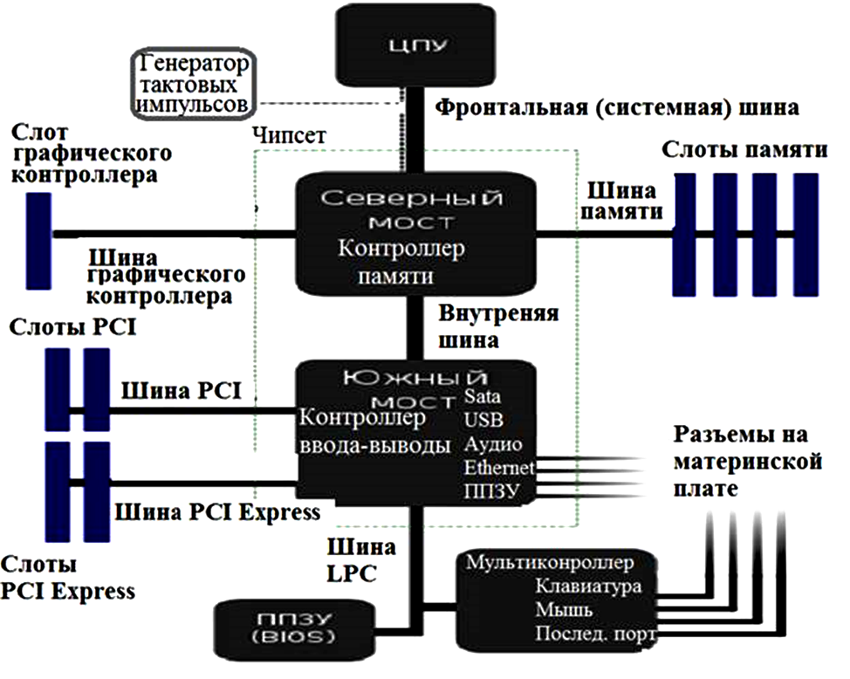 Рис 3.7. - Архитектура компа с шинами PCI/PCI Express

Дальнейшее развитие технологий привело к полному вытеснению шины PCI.
Позже появились архитектуры: классическая 2-хмостовая схема (рис 3.8) и архитектуры, где ф-ция северного моста интегрирована в северный мост (3.9)
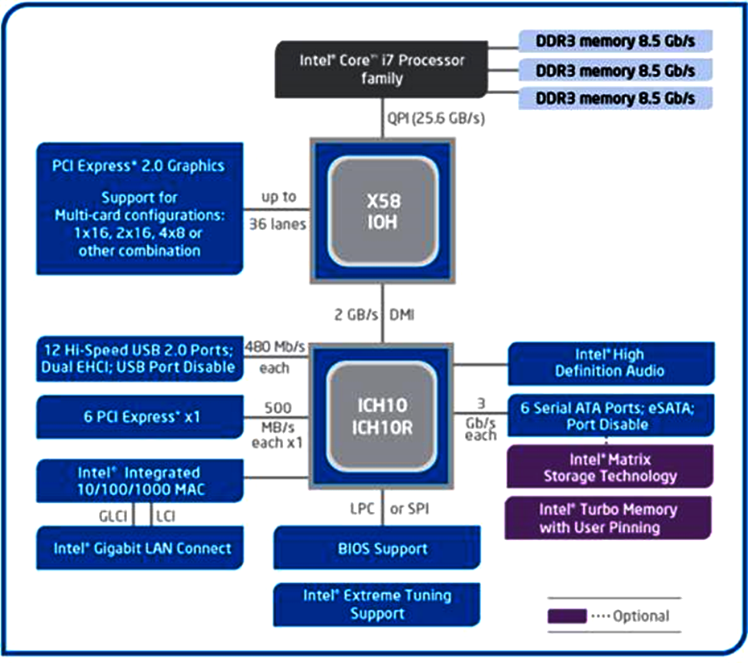
Рис 3.8 - Схема набора с-емной логики Intel X58 Express д/процессора Intel Core i7

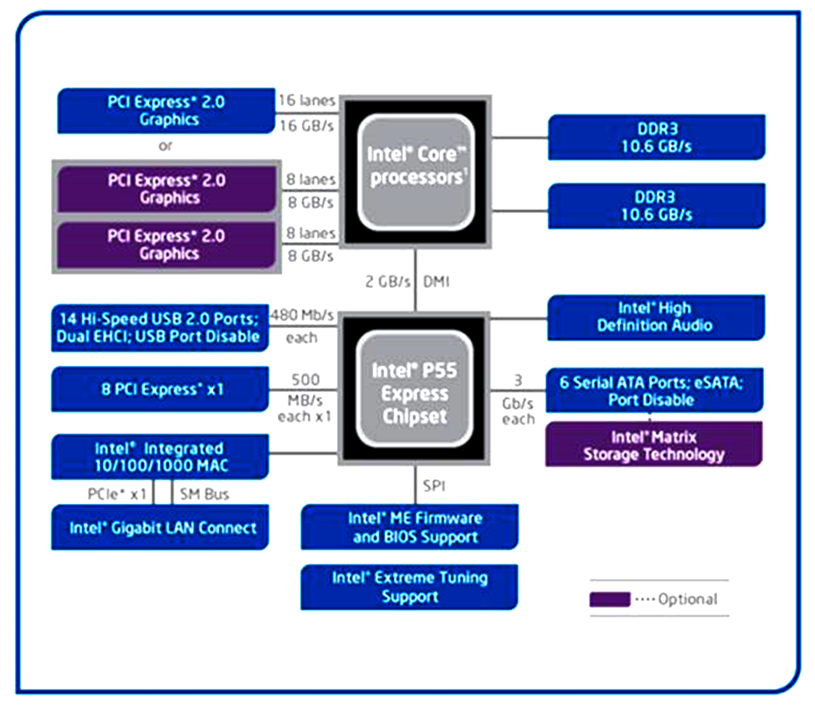
Рис 3.9 - Схема набора с-емной логики Intel P55 Express д/процессора Intel Core i3, i5, i7
===========================================
16.Понятие чипсета. Назначение северного и южного моста.
Чипсет - набор МКсхем для взаимодействия м/у процессором + памятью + накопителями и др устр-ва (рис. 3.8). В его составе 2 чипа - называются
северный (Northbridge) и южный (Southbridge) мост.
В чип-сетах для процессоров Intel северный мост обозначается МСН (Memory Controller Hub), а южный - ICH (Input/Output Hub – вв-выв).
Для процессоров Intel Core i3/5/7 и процессоров AMD контроллер ОпП интегрирован прямо в процессор, а северный мост выполняет ф-ции контроллера PCI Express (рис. 3.9).
Т о, все элементы северного моста - в процессоре, поэтому чипсет состоит из 1 южного моста.
Большинство контроллеров периферийных устр-тв интегрировано прямо в южный мост. Напр-р:
• контроллер Serial ATA/RAID;
• контроллер IDE;
• контроллер дисковода;
• контроллер шин PCI и ISA;
• USB-контроллер;
• контроллер Ethernet
Южный мост взаимодействует с микросхемами BIOS и CMOS.
Во современных чипсетах микросхема CMOS интегрирована в южный мост.
=========================================
17.Назначение с-емной Шины. С-емные Ш FSB, DMI, QPI, Hyper Transport.

Распространенные интерфейсы связи процессора с северным мостом:

1) FSB, 2) QPI, 3) Hyper Transport, 4) DMI.
1) С-емная шина FSB (Front Side Bus - Передняя боковая шина) - соединяет центральный процессор и память, или процессор и северный мост (если в него интегрирован контроллер памяти).

Шина FSB использовалась в процессорах до 2008 года. Сейчас вытеснена с-емными шинами DMI, QPI и Hyper Transport. Частота ее работы во многом определяет производит-ть всей с-мы. Она в неск-ко раз меньше частоты работы процессора.

Частоты работы центрального процессора и с-емной шины, имеют общую опорную частоту и рассчитываются:

Vп = Vo * k

где Vп – частота работы процессора, Vo - опорная частота, k – множитель. Обычно опорная частота = частоте шины FSB.
2) QPI (Quick Path Interconnect - Быстрый Путь межсоединений) – последовательная шина типа точка-точка для связи процессоров м/у собой и с чипсетом. Представлена компанией Intel в 2008 году и используется в
HiEnd процессорах типа Xeon, Core i7.
Шина QPI – 2-направленная для обмена в каждую сторону - свой канал (каждый из них состоит из 20 линий связи). Следовательно, каждый канал – 20-разрядный, из которых на полезную нагрузку - только 16 разрядов. Скорость работы шины QPI - 4.8 и 6.4 ГТр/с (миллиарды передач в секунду), а максимальная пропускная способность - 19,2 и 25,6 ГБайт/с.
3) Шина HT (Hyper Transport), — 2-направленная последовательно / параллельная шина с высокой пропускной способностью и малыми задержками (в компах AMD).

4) Шина DMI (Direct Media Interface) – последовательная шина типа точка-точка д/связи процессора с чипсетом и для связи южного моста чипсета с северным. Разработана компанией Intel в 2004 году.
Для связи процессора с чипсетом исп-ют 4 канала DMI, обеспечивающих максимальную пропускную способность до 10 Гбайт/с.
=====================================
18.Назначение и характеристики Шина ввода/вывода PCI и ISA.
3.3 Интерфейсы ввода - вывода
Шины вв-выв – д/взаимодействия ЦП и периферийных устр-тв (ПУ).
1) Шина ISA (Industry Standart Architekture)
Архитектура шины:
- 1-процессорная, 3-хшинная (рис. 3.12), 8/16 разрядов данных, 20/24 разряда шины адреса
- адресуют 1/16 Мбайт памяти;
- асинхронная
- производит-ть 4/16 мбайта/сек, частота 8(16)мгц;
- 16 линий прерывания,7 линий ПДП;
- задатчики: ЦПр, КПДП, пл.расш.;
- блочной передачи нет
- 2 адресных пространства: ОЗУ, регистры вв-выв.
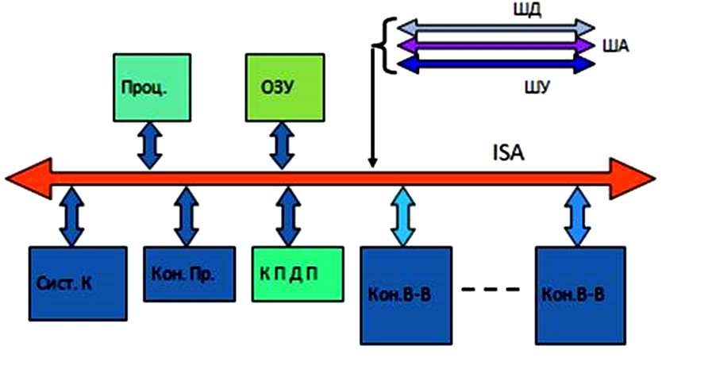
Рис 3.12 - Архитектура шины ISA
Контроллер прерываний (Кон. Пр.) обслуживает 16 линий запросов на прерывания.
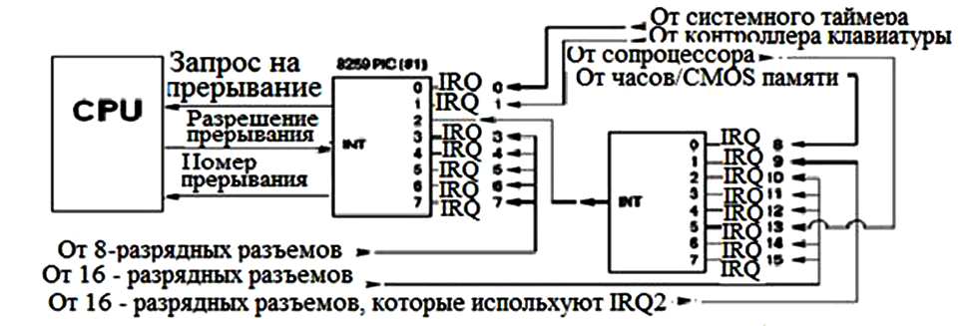
Рис 3.12 - Распределение прерываний в шинах ISA

2) Шина PCI (Peripheral component interconnect) – д/подключения плат расширения к материнской плате (1992 год, компания Intel). Долго использовалась для связи северного и южного мостов (рис. 3.13). Но ее пропускной способности стало не хватать и была вытеснена. Для связи с платами расширения стали использовать более быструю шину – PCI express.

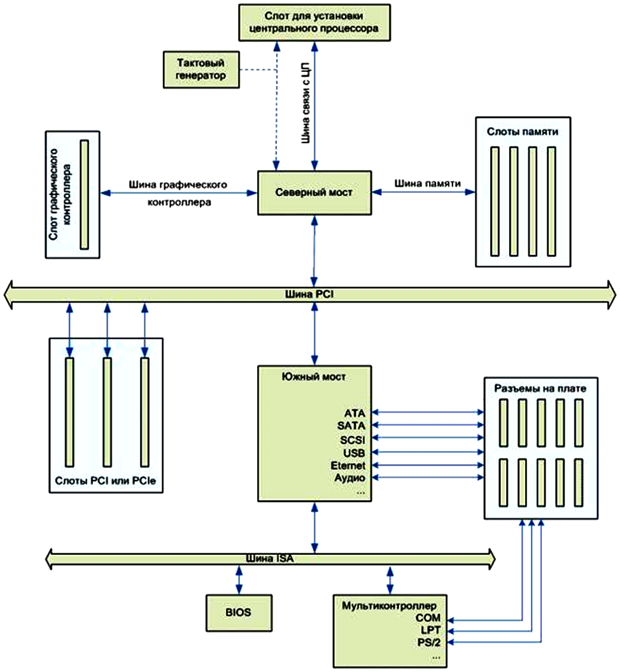

Рисунок 3. 13 - Комп на базе шины PCI

Характеристики шины PCI:

- многопроцессорная;

- 2-шинная архитектура;

- 32, 64 – разрядная адресация данных;

- синхронная шина;

- частота 33 – 133 МГц,

- производит-ть 133 Мбайт/сек

- использование памяти технологий DDR и QDR (стат. память);

- пакетная передача данных, транзакции;

- арбитраж;

- 3 адресных пространства: ОЗУ, регистры вв-выв, регистры автоконфигурации;
В данной шине применен усовершенствованный периферийный APIC
(Advanced Peripheral Interrupt Controller) – контроллер прерываний,
поддерживающий до 255 линий прерываний (рис. 3.15).
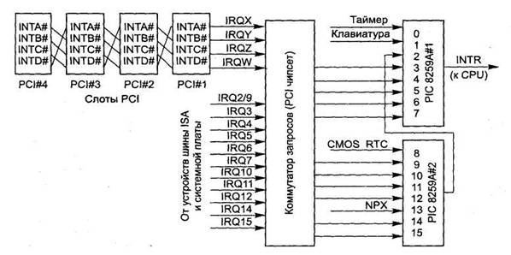

Рис 3. 15

Для организации механизма Plag and Play в устр-вах, подключенных к PCI шине, вводится память автоконфигурации. Память занимает объем 256 32-хбитных слов. После включения питания и прохода теста POST процессор, по программе, записанной в BIOS начинает последовательный опрос памяти конфигураций всех устр-тв, подключенных к шине и выделяет каждому устр-тву запрашиваемые ресурсы: адреса (по которым обращаться к устр-тву), номер линии прерывания, диапазон адресов для внутренней оперативной и постоянной (ROM) памяти устр-ва (если она имеется) и др.
==========================================
19.Сравнительный анализ последоват-ных и параллельных интерфейсов (Ш).
Сравнительный анализ последовательных и параллельных шин.
«+» параллельных шин: проще работать МКпроцессору при передаче данных – они обеспечивают лучшую производит-ность при меньшей частоте.
«-»: их сложнее использовать на высоких частотах - сильно повышаются требования к физической разводке шины: из-за увеличения разницы времени распространения сигнала в отдельных проводниках шины, они (параллельные) занимают много места на плате.
Последовательные шины: Т к с/с производства чипа выходит примерно одинаковой, то дешевле делать более сложный кристалл контроллера шины, чем множество контактов и проводников параллельной шины. Поэтому, перешли на последовательные шины.
«+» последовательных шин:
1) Использование разных носителей (напр-р, оптических);
2) Экономия пространства и снижение сложности монтажа;
3) Проще реализовывать горячие подключения и динамическую конфигурацию устр-тв;
4) Переход от разделяемых шин с арбитражем и непредсказуемыми прерываниями, неудобными для надежных/критических с-ем к более предсказуемым соединениям точка-точка;
5) Лучшая по с/с и более гибкая по топологии масштабируемость;
===========================================
20. Основные характеристики Ш PSI Express.Топология Ш. Масштабируемость Ш.
3) Шина PCI Express
- последовательно-параллельная шина общего назначения;
Фактически — совокупность независимых самостоятельных последоват-ых каналов передачи данных. Стандартны 1, 2, 4, 8, 12,16 и 32 канальные вар-ты.
Каждый канал состоит из 2 дифференциальных сигнальных пар (надо только 4 контакта). Сигнальный уровень 0.8 вольт.
Поддерживает с-ему связи «точка-точка», подобную Hyper Transport AMD, а не многоточечную схему (используется в параллельной шинной архитектуре PCI). Это устраняет потребность в шинном арбитраже + низкое время ожидания и упрощает «горячее» подключение-отключение устр-тв.
Реальная скорость передачи данных ниже заявленной из-за неоход-ти передачи избыточного кода + служебной инфы (пакеты подтверждения). Вся контрольная инфа передается по тем же линиям, что и данные, используется стек протоколов из нескольких уровней (включая маршрутизацию данных);
Стандартом предусматрены: альтернативные носители сигнала - оптические волноводы; возможность динамического подключения и конфигурации устр-тв;
Прерывания организованы передачей спец-ых сообщений (пакетов), которые получает контроллер прерываний (расположен в главном (северном) мосту).

Топология шины.

Шина PCI Express - локальная сеть компа. Ее основа – наработки в области сетевого оборудования: напоминает Gigabit Ethernet с топологией многоуровневой звЯзды. В центре звезды – главный мост (Host Bridge) и неск-ко конечных пунктов (устр-тв вв-выв), соединены м/у собой спец. эл-ами – коммутаторы (рис 3.19 –логически представляют собой неск-ко виртуальных мостов PCI-PCI, соединяющих порты коммутатора со своей внутренней локальной шиной. Каждое соединение PCI Express с помощью виртуальных мостов отображается в виде логической шины PCI со своим номером. Логически устр-ва отображаются в конфигурационном пространстве как устр-ва PCI, каждое из которых имеет 1-8 ф-ций со своим набором конфигурационных регистров.

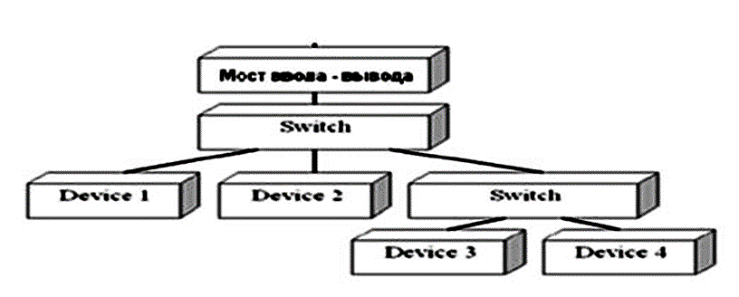
Рис 3.19 - Топология шины PCI -Express

PCI Express использует традиционную многоуровневую модель, аналогичную сетевой модели OSI.
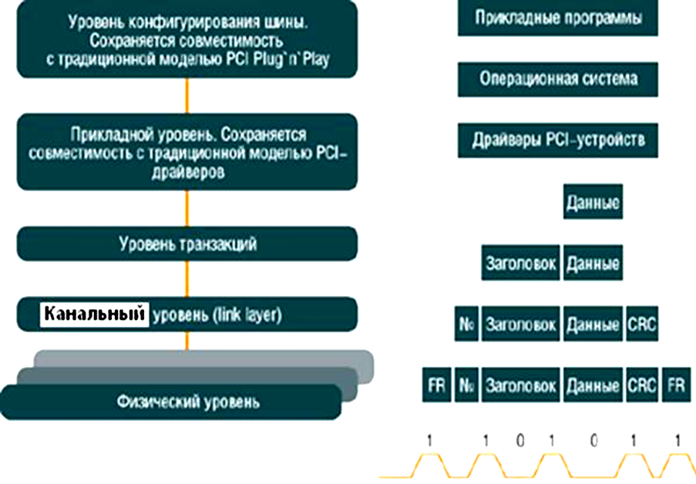
Рис 3.20 -Уровневая модель шины PCI -Express

Для передачи/приема данных ч-з шину PCI приложения обращаются к ОС. Она обслуживает инфраструктуру всех PCI-устр-тв, обрабатывает события: 1) подключение устр-тв, 2) присвоение им уникального адреса, 3) нахождение подходящего драйвера для работы с конкретным устр-вом. Далее ОС обращается к драйверам, обслуживающим конкретные устр-ва PCI Express. На том уровне совместимость с PCI =100%: на программном уровне отличия PCI Express от PCI очень малы (полноценная совместимость старой и новой шин). Драйвер устр-ва (в свою очередь) обращается к среде пердачи, которая состоит из 3 уровней (транзакций, канальный, физич-й) и реализуется аппаратно (отличается от реализации шины PCI).
1) Уровень транзакций – отвечает за сборку и разборку пакетов TLP (Transaction Layer Packet - пакет уровня транзакций) - для транзакций чтения и записи + для сообщений о событиях некоторых типов. Этот уровень прибавляет к каждому блоку данных заголовок – заголовок пакета описывает: тип пакета, адрес получателя, приоритет и др.
2) Канальный уровень (промежуточный в стеке) отвечает за: управление связью, обнаружение ошибок, организация повторных передач. К полученным пакетам от уровня транзакций (1), канальный уровень (2) добавляет свои заголовки – №№ пакетов (д/отличить их др от др и собрать в нужной последовательности) и контрольные коды (рис. 3.21)).
FMT |  |  |  |  | Type | Requestor ID | Rsrv | Traffic Class
 |  |  |  | Adress/Routing (32 битный адрес)
Lengh |  |  |  |  | Attr | Tag | Rsv | Byte Enables
Рис 3.21 - Формат заголовка уровня транзакций. Основные поля заголовка:
FMT – задает вид пакета (длину заголовка, присутствие/отсутствие в пакете поля данных)
Type — тип пакета (1 из 4 основных типов - Memory, I/O, Config, Message);
Requestor ID — получатель пакета (шина, PCI Express устр-во, ф-ция устр-ва);
Address/Routing — адрес в памяти, куда идет пакет (32-/64-разрядный) или др инфа о маршрутизации пакета;
Length — объем передаваемых в пакете данных;
3) Физический уровень добавляет к пакету кадр – начальная и конечная последоват-сть бит для определения начала и конца каждого пакета. После этого физический уровень делает передачу кадра (рис 3.22). Физический уровень состоит из 2 субблоков: 1) Логический – выполняет при передаче: распределение данных по линиям, скремблирование, кодирование, кадрирование и преобразование в последовательный код. При приеме выполняются обратные действия. Символы, добавляемые при кодировании, исп-ются для служебной инфы. + он отвечает и за согласование соединения, инициализацию и т. п. 2) Электрический - отвечает за электрическое согласование, синхронизацию, обнаружение приемника.
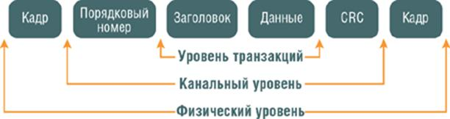
Рис 3.22 - Формат кадра 3х уровней

Масштабируемость шины.

Последовательный поток байт м передаваться параллельно по неск-ким каналам (до 32 каналов) (рис 3.23):

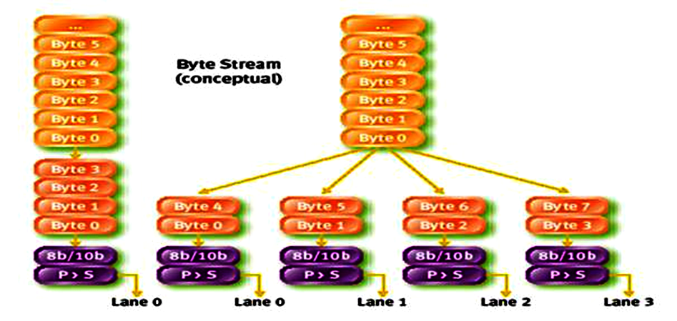
Рис 3.23 - Масштабируемость шины

Физически 1 канал занимает 4 контакта разъема для организации 2 каналов дифференциальных симплексных (рис. 3.24 ).
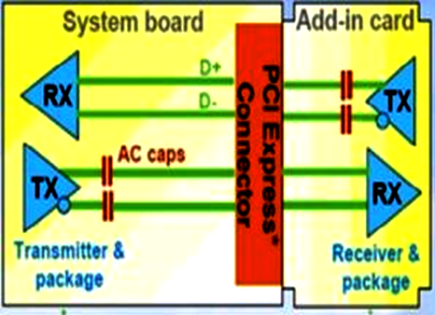
Рис 3.24 - Физическая организация шины
=======================================
21. Многоуровневая модель Ш PSI Express Назначение отдельных уровней. Формат пакетов.
См. вопрос 20.
=========================================================
22.Определение периферийного устр-ва (ПУ), его обобщенная структура и классификация.
3.4 Интерфейсы периферийных устр-тв (ПУ)

Периферийные устр-ва (ПУ) - для преобразования инфы внешнего мира в электрические сигналы и обратно (разных форм представления инфы во внешнем мире в электрические сигналы, воспринимаемые компом и обратного преобразования электронного представления инфы в формы, понятные человеку) (рис. 3.25). 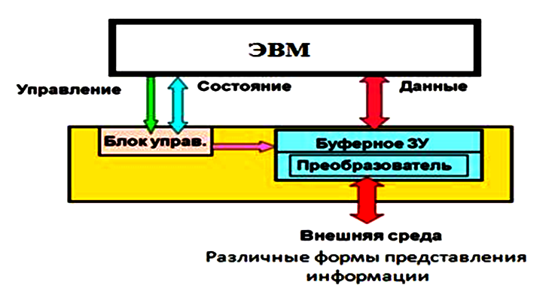
Рис 3.25 - Обобщенная структура ПУ

Категории ПУ:

1) устр-ва ВВода инфы

2) устр-ва ВЫВода инфы

3) запоминающие устр-ва (ВЗУ);

4) устр-ва коммуникации (напр-р, модемы).
ПУ состоит из: 1) механической + 2) электронной частей. 2) Электронная часть называется контроллером – для управления механической (1) частью устр-ва (с 1 стороны) и связью устр-ва с процессором с помощью шины вв-вывода компа (с другой). У каждого контроллера для связи с Центральным процессором есть неск-ко регистров (- портов). Путем записи в регистры ОС может давать команды устр-тву на: предоставить данные, принять данные, его включ/выключение и т.д. Считывая данные из этих регистров, ОС узнает о текущем состоянии устр-ва, готово ли оно принять новую команду и т. д. Для согласования скоростей работы процессора и внешнего устр-ва, оно имеет буфер данных, из которого ОС считывает данные и в который она их записывает.
========================================
23.Назначение контроллеров ПУ. Способы адресации портов контроллеров ПУ.

Контроллеры периферийных устр-тв (контроллеры вв-выв).
3 способа адресация портов контроллеров на шине вв-выв: 2 отдельных адресных пространства вв-выв и памяти.
====================================
24.Организация взаимодействия с ПУ: программный ввод/вывод, ввод/вывод по прерыванию, прямой доступ к памяти.
2.5 Организация взаимодействия процессора с ПУ.

Программный ввод–вывод (Вв-Выв). Процессор постоянно опрашивает устр-во и отслеживает его состояние (готовность устр-ва определяется состоянием спец-го бита контроллера Вв-Выв). При готовности устр-ва процессор записывает/считывает данные с устр-ва. Недостаток - процессор постоянно занят только анализом состояния устр-ва.
Вв-Выв по прерываниям. Когда устр-во Вв-Выв завершает работу, оно инициирует прерывание (при условии, что прерывания разрешены ОС-ой) путем выставления сигнала на спец-но выделенной линии шины. Этот сигнал обнаруживается МКсхемой контроллера прерываний (расположена на с-емной плате). Если не было других отложенных прерываний, контроллер прерываний немедленно обрабатывает инициированное прерывание. Если он – в процессе обработки другого прерывания или другое устр-во в то же время выставило на шине запрос на прерывание большего приоритета, то от устр-ва с более низким приоритетом прерывание игнорируется (на нек-рое время).
Тогда оно продолжает выставлять на шину сигнал на прерывание, пока оно не будет обслужено Центральным процессором.
Для обработки прерывания контроллер прерываний передает Процессору № устр-ва (запросившего прерывание) и выставляет сигнал на прерывание работы Центрального процессора (рис. 2.18). 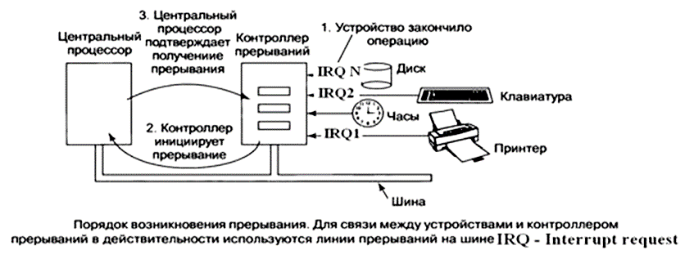
Рис2.18 – Вв-Выв по прерываниям: порядок возникн-ия прерывания. Для связи м/у устр-вами и контроллером прерываний исп-ся линия прерываний на шине IRQ – Interrupt request.

Сигнал на прерывание приводит к: центральный процессор прерывает работу и обрабатывает запрос на прерывание. № запросившего прерывание устр-ва используется как индекс в таблице, называемой вектором прерываний. Соответствующая Ячейка в таблице хранит адрес памяти, с которого начинается программа обработки прерывания. Этот адрес загружается в счетчик команд и начинает работать программа обработки прерывания.
Сразу после запуска программа обработки прерывания подтверждает получение прерывания: записывает определенное значение в 1 из портов Вв-Выв контроллера прерываний. Это подтверждение говорит контроллеру, что он может выдавать новое прерывание.
Инфа о прерванном процессе (программе) хранится в стеке процесса или в стеке ядра (с-емном стеке).

Прямой доступ к памяти DMA (Direct Memory Access). ОС может использовать DMA только при наличии аппаратного DMA-контроллера – располагается на материнской плате (в северном мосту, 1 для всех устр-тв) или встроен в контроллеры внешних устр-тв (что требует отдельного DMA-контроллера для каждого устр-ва.)
Сначала Центральный процессор (ЦПр-р) программирует DMA-контроллер, устанавливая значения его регистров, начальный адрес памяти (с которого данные б записываться в память) и кол-во передаваемых данных (записываются в счетчик) так, чтобы он знал, что и куда надо передать (рис. 2.16). + он выдает команду контроллеру диска на чтение данных с диска во внутренний буфер контроллера. После попадания данных в буфер контроллера, DMA формирует адрес памяти и команды записи данных с буфера контроллера внешнего устр-ва в память. По окончании передачи всех данных буфера, контроллер внешн устр-ва сообщает это контроллеру DMA
DMA работает в 2х режимах: пословном (передается слово) и поблочном (передается блок). В режиме DMA данные передаются не сразу от контроллера ВУ в ОП, а считываться в контроллер DMA, а из него - в память.
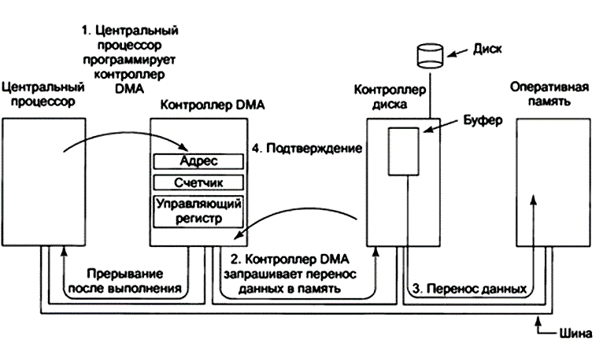
Рис 2.16 – Прямой доступ к памяти
=========================================
25.Характеристики и принципы функционирования параллельного интерфейса (LPT порт).
Порты вв-выв – адреса, являются целым числом (напр-р, 0xСFС). Набор всех портов вв-выв формирует пространство портов вв-выв, которое защищено от доступа от обычных пользовательских программ - команды записи и чтения для портов и ячеек памяти разные (рис 3.26а).
Вв-выв отображаемый на пространство памяти.
Каждому порту выделен уникальный адрес в общем поле памяти, который физически не расположен в ОпП-и. Выделяемые адреса находятся в верхней части адресного пространства - команды записи и чтения для портов и ячеек памяти одинаковы (рис 3.26б).
Архитектура используется в машинах Pentium (гибридный вариант) в устр-тве: внутренняя память, отображаемые на пространство памяти, и отдельные порты вв-выв для регистров управления (рис 3.26б). 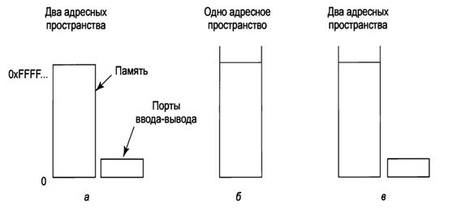

Рис 3.26 - Способы адресации портов ввода вывода

Для обмена данными с портами достаточно 2 ассемблерных МКпроцессора:
1) in аккумулятор, номер_порта – ввод в аккумулятор из порта с номером номер порта (чтение порта);
2) out номер_порта, аккумулятор – вывод содержимого аккумулятора в порт (запись в порт).
В Turbo Pascal для доступа к портам вв-выв исп-ют предопределённые массивы Port и PortW: они одномерные и каждый элемент массива - порт с адресом, соответств-щим индексу элемента. Индекс - типа Word, эл-ты массива Port - типа Byte, а массива PortW – Word.
Port[номер_порта] := данные; – вывод данных в порт;
Переменная := Port[номер_порта]; – ввод данных из порта.
Параллельный порт – 3-хшинная архитектура (рис.3.27).
Режимы работы параллельного порта –1-направленный (симплексный) стандартный режим (150 Кбайт/сек).
Полубайтный режим – вывод байта целиком и ввод байта за 2 цикла (по 4 бита).
EPP-режим (Enhanced Parallel Port) – 2-направленный байтовый обмен (2 Мбайт/сек). Эффективен при работе с устр-вами внешней памяти. Он позволяет подключать до 64 устр-тв в цепочку. Для этого нек-ые устр-ва (напр-р, ZIP-дисковолы) имели 2 разъёма - 1 на вход, 2й - на выход для следующего устр-ва.
ECP-режим (Extended Capability Port) – 2-направленный с возможностью аппаратного сжатия обмен (2,5 Мбайт/сек). Возможность работы в режиме DMA. Аппаратное сжатие позволяет ещё больше повысить реальную скорость передачи. Эффективен для работы с принтерами и сканерами.

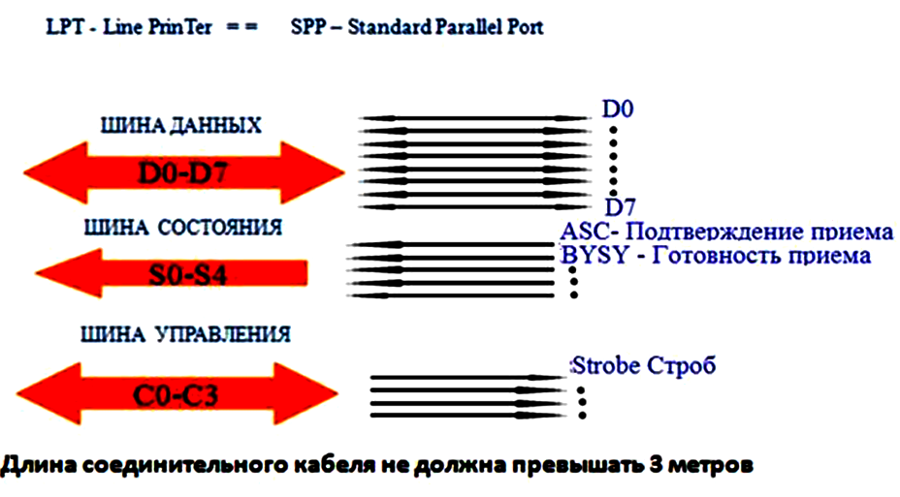

Рис 3.27 - Архитектура параллельного интерфейса. LPT – Line Printer – SPP – Srandard Parallel Port.

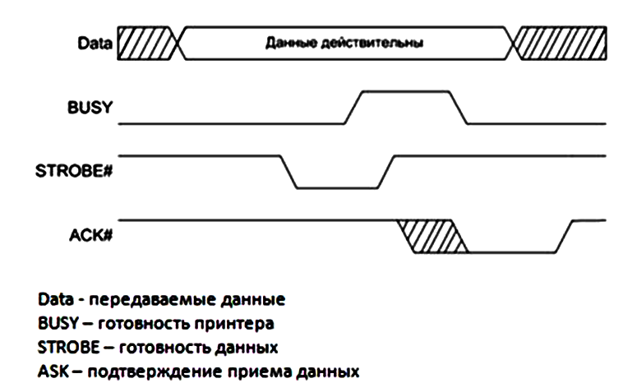

Рис 3.28 - Диаграмма обмена

Получив сигнал готовности (низкий уровень) BUSY от устр-ва комп
выставляет на Шину данных и подтверждает это сигналом SТROBE, получив
который устр-во снимает сигнал готовности BUSY и вырабатывает сигнал подтверждения приема ASK (3.28).
================================================
26.Характеристики и принципы функционирования последовательного интерфейса (COM порт). Интерфейс RS-485.
Универсальный внешний последовательный интерфейс - СОМ-порт (Communications Port — коммуникационный порт) – обеспечивает:
- Асинхронный, дуплексный Интерфейс.
- Максимальное расстояние м/у передатчиком и приемником -15м.
- Комп может иметь до 4 последовательных портов СОМ1- СОМ4.
Порты занимают в пространстве вв-выв по 8 смежных 8-битных регистров каждый и расположены по стандартным базовым адресам 3F8h (СОМ1), 2F8h (COM2), 3E8h (COM3), 2E8h (COM4). Порты вырабатывают аппаратные прерывания IRQ4 (исп-ют для СОМ1, COM3) и IRQ3 (для COM2, COM4). Схема соединения по интерфейсу - на рис3.29. Инт-фейс RS232c – д/подкл-ия аппаратуры, передающей/приним-щей данные (АПД –аппар-ра передачи данных; DTE – Data Terminal Equipment), к оконечной аппар-ре каналов данных()АКД; DCE – Data Commumication Equipment (модем)).
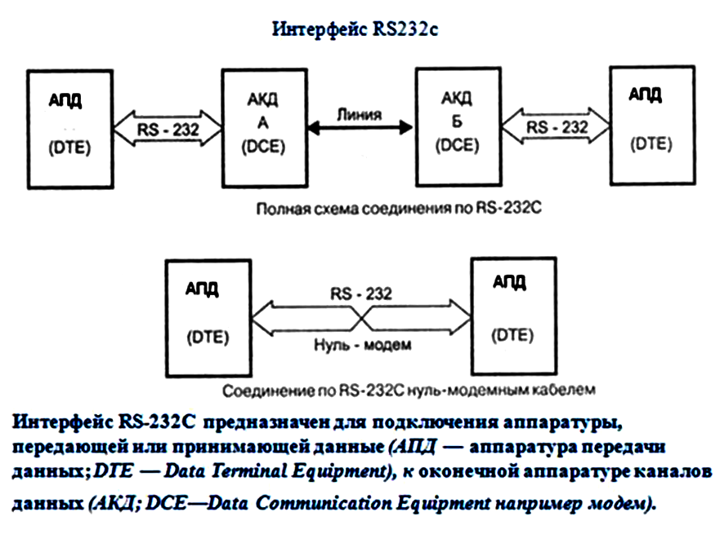
Рис 3.29 - Схема соединения по интерфейсу

Назначение контактов и схема кабеля - на рис. 3.30 и 3.31
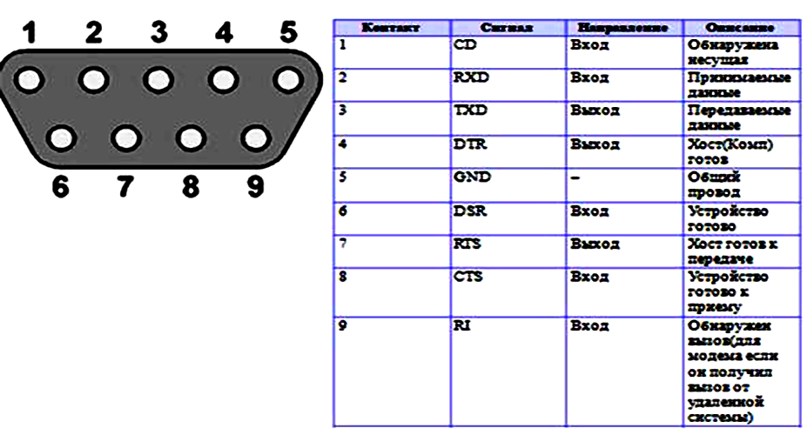
Рисунок 3.30 - Назначение контактов

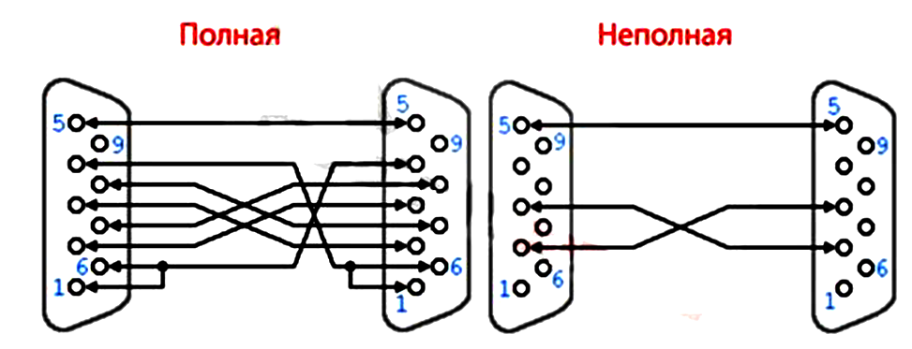
Рисунок 3.31 - Схема кабеля

В состав соединенных по RS232 устр-тв входят: 1) тактовые генераторы (задают тактовую частоту приемопередатчика). Перед началом связи м/у 2я устр-вами надо настроить их приемопередатчики на одинаковую скорость связи и формат кадра.

Приемник, поймав падающий фронт старт-бита (который передает передатчик), отсчитывает неск-ко тактов и следующие 3 такта считывает (семплирует) порт RX - середина старт-бита. Если большинство значений семплов - "0", старт-бит считается состоявшимся, иначе приемник принимает его за шум и ждет следующего падающего фронта.

После удачного определения старт-бита, приемник точно также считывает (семплирует) серединки битов данных и по большинству семплов считает бит "0" или "1", записывая их в сдвиговый регистр. Стоп-биты тоже считываются (рис 3.31).

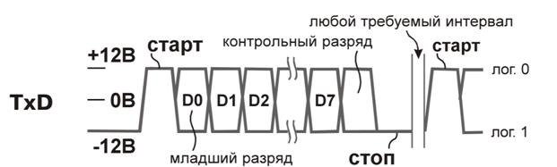
Рис 3.32 - Синхронизация передачи

Модификация прокола RS 232 в RS 485 получается при использовании специальных микросхем.
Интерфейс RS 485 обеспечивает:
- Подключение до 32 приёмопередатчиков в 1 сегменте сети (рис. 3. 34).
- Максимальная длина 1 сегмента сети: 1200 метров.
-Только 1 передатчик активный.
- Максимальное кол-во узлов в сети — 256 с учётом магистральных усилителей.
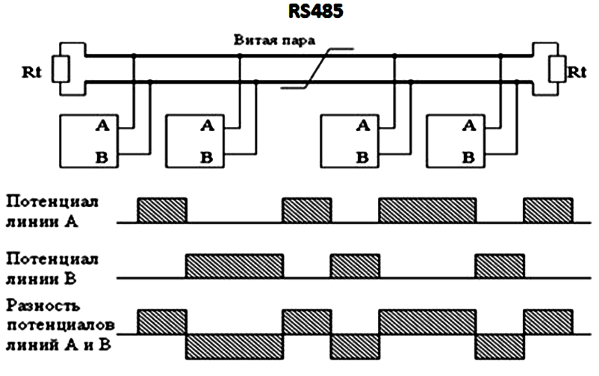
Рисунок 3.34 - Подключение устр-тв

Дифференциальная передача данных: По 1 проводу (условно A) идет оригинальный сигнал, а по другому (усл-о B) – его инверсная копия. Высокая помехозащищенность.
Программирование последовательного порта:
- 2 варианта программирования:
1. Обмен данными с другим аналогичным стандартным портом (напр-р, модемом), используя стандартные ф-ции чтения и записи в порт.
2. . Обмен данными с отдельными линиями порта при работе с не стандартными устр-вами.
1й вариант реализуется 3я ф-циями: 1) открытия порта, 2) записи/чтения данных и 3) закрытия порта.
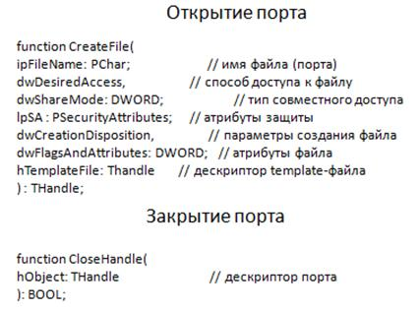
Рис 3.35 – 1) Ф-ции открытия и 3) закрытия порта
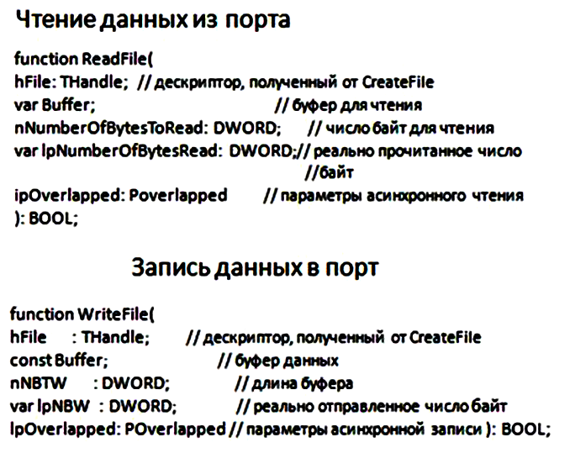
Рисунок 3.36 – 2) Ф-ции записи/чтения порта
=====================================================
27.Основные характеристики и топология интерфейса USB. Дать определение: хост-контроллер, хаб (HUB), корневой хаб, функция, конечная точка.
Нумерация устр-тв.
Логическое устр-во USB (ЛУ) – набор независимых конечных точек – с ними клиентское ПО обменивается инфой. Каждому ЛУ USB (как ф-ции, так и хабу) назначается уникальный на данной шине USB адрес (1—127). Каждая конечная точка ЛУ идентифицируется своим № (0—15) и направлением передачи (IN — передача к хосту, OUT — от хоста).
Определение пропускной способности:
В каждом устр-тве есть специальная память - память конфигурации, содержащая дескрипторы конечных точек устр-ва – хранится значение минимально допустимой полосы, пропускания для соответствующей конечной точки. В процессе определения устр-тв в фазе начальной инициализации с-емное ПрОбесп читает эти дескрипторы и определяет суммарную полосу пропускания для данного устр-ва.
Для определения общей потребности поддержки канала для каждой конечной точки, с-емное обеспечение USB учитывает:
1) число байтов данных;
2) тип передачи данных;
3) время восстановления хоста;
4) время заполнения битами;
5) уровень вложенности топологии

Универсальный последовательный Интерфейс USB (Universal Serial Interface)
Архитектура шины USB:
1. Последовательная передача данных.
2. Полу-дуплексный режим передачи.
3. Принцип действия – сетевой с маркерным доступом.
4. Максимальное кол-во подключаемых ПУ – 127.
5. Скорость передачи: USB1- до 12 Мбит/сек. USB2 - 480 Мбит/сек. USB3 – 4.8 Гбит/сек
6. Наличие автоконфигурации.
7. Горячее подключение.
8. Возможно питание от шины.
9. Топология шины – многоуровневая звЯзда.
10. Длина линий связи – до 5 м.
10. Шина с использ-ем хабов позволяет соединять устр-ва, удаленные от компа до 25м.
Структура шины имеет топологию многоуровневой звЯзды (рис 3.37) – сетевые принципы построения шины. В основе структуры лежат устр-ва шины: хабы и ф-ции. Хабы – сетевые концентраторы, - центры многоуровневой звЯзды, к которым кабелем подключатся ф-ции (ф-цию рассматривать как ПУ). Есть комбинированные устр-ва, содержащие хаб + ф-цию (ПУ).
Составляющие шины USB
USB-устр-во (Device) м б: 1) хаб, 2) ф-ция, 3) их комбинация.
Порт (Port) — точка подключения USB-устр-ва.
Хаб (Hub, концентратор) — устр-во, которое обеспечивает порты на шине USB: хаб преобразует 1 порт (восходящий порт - Upstream Port) во множество портов (нисходящие порты - Downstream Ports). М б соединение неск-ких хабов (до 5).
Ф-ции хаба:
1) Распознает подключение/отключение устр-ва к порту.
2) Управляет подачей питания на подключенное устр-во.
3) разрешает/запрещает использование порта.
4) Изолирует сегменты с низкой скоростью от высокоскоростных.
Хост-контроллер (Host Controller) — главный управляющий шиной USB; главный контроллер, который входит в состав с-емного блока компа и управляет работой всех устр-тв на Шине USВ – на ней допускается только 1 хост. С-емный блок персонального компа содержит 1/неск-ко хостов, каждый из них управляет отдельной шиной USB.
Корневой хаб (Root Hub) — хаб, входящий в состав хоста.
Ф-ция (Function) — периферийное устр-во (ПУ) или отдельный блок ПУ, передает и принимает инфу по шине USB. Каждая ф-ция дает конфигурационную инфу - описание возможностей ПУ и требования к ресурсам. Перед использованием, ф-ция д б сконфигурирована хостом – ей д б выделена полоса в канале и выбраны опции конфигурации.
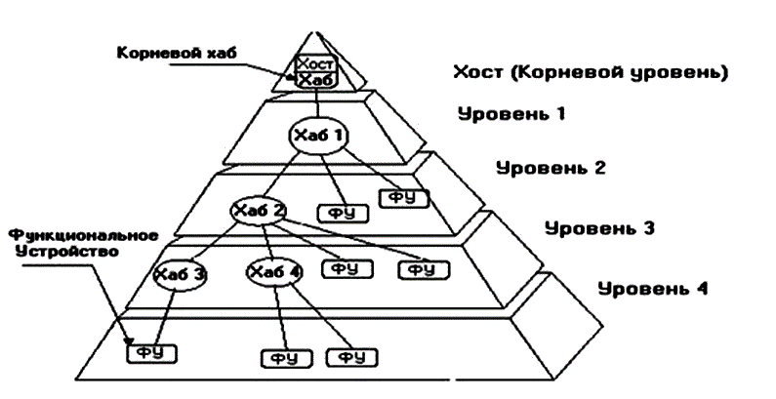
Рис 3.37 - Топология шины USB

==========================================
28.Уровневая модель взаимодействия по И USB. Назначение уровня клиентского ПУ, уровня с-емного ПУ, и уровня хост-контроллера.

3 режима передачи данных шины USB:
- низкоскоростной (LS, Low-speed);
- полноскоростной (FS, Full-speed);
- высокоскоростной (HS, High-speed, только для USB 2.0).
Каждое USB-устр-во указывает свою скорость путем подтяжки уровня напряжения на линиях D+ и D- к напряжению +3.3В
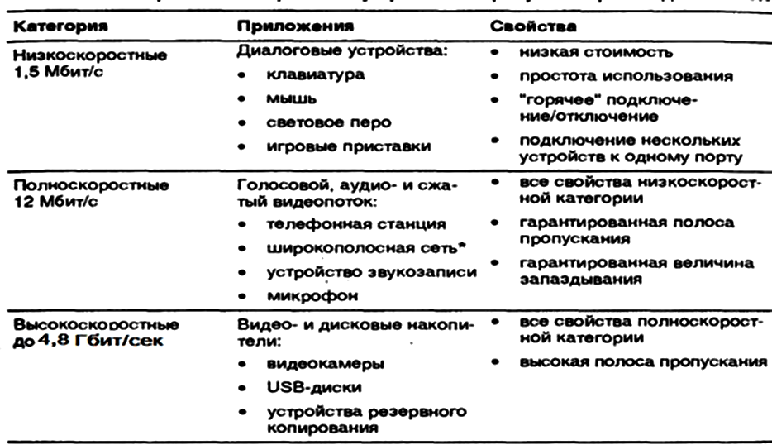
Рисунок 3.38 - Режимы передачи
Для передачи данных по шине – дифференциальный способ передачи сигналов D+ и D- по 2 проводам. Сигналы синхронизации и данные кодируются по методу NRZI.
Каждое устр-во имеет приемо-передатчики, способные различать кроме состояний 0 или 1 другие состояния линий D+ и D-, используемых для организации аппаратного интерфейса. В USB 3.0 исп-ют 3 витых пары. Уровневая модель передачи - рис. 3.39:
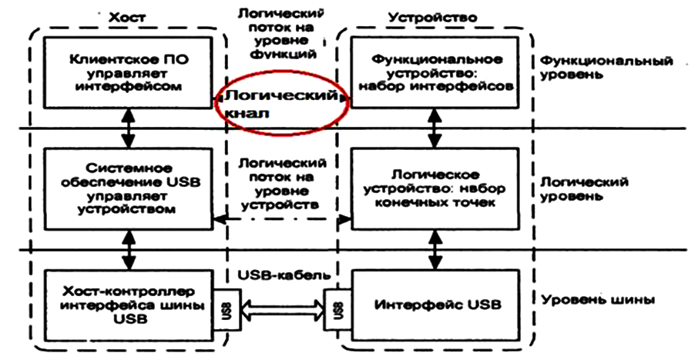.
Рис 3.39 - Уровневая модель передачи
Все операции по передаче данных по шине USB инициируются хостом. ПУ-ва не могут сами начать обмен данными. Они только реагируют на команды хоста.
Уровень клиентского ПО в хосте:
• представляется драйвером устр-ва USB;
•обеспечивает взаимодействие с ОС (с 1й стороны) и с-емным драйвером (с другой);
•определяет тип передачи данных для выполнения затребованной прикладной программой операции.
• этот уровень передает с-емному уровню:
• буфер памяти – клиентский буфер;
• пакет запроса на вв/выв (IRP, Input/output Request Packet);
• указывающий тип необходимой операции.
• IRP имеет только сведения о запросе (адрес и длина буфера в ОП). Саму
обработку запроса делает с-емный драйвер USB.
Уровень с-емного обеспечения USB (с-емный драйвер USB) в хосте
(USBD, Universal Serial Bus Driver):
- управляет нумерацией устр-тв на шине;
- управляет распределением пропускной способности шины и
мощности питания;
- обрабатывает запросы (IRP) пользовательских драйверов и планирует транзакции.

Планирование транзакций.
Транзакция на шине USB — последовательность обмена пакетами м/у хостом и ПУ, в ходе которой может быть передан/принят 1 пакет данных.
С-емный драйвер USB состоит из: драйвера USB + драйвера хост-контроллера.
USB-драйвер преобразует запросы IRP – запросы от клиентского уровня (драйвера конкретного USB-устр-ва) в 1 / неск-ко транзакций шины и передает их (транзакции) драйверу контроллера хоста. Тот принимает (от с-емного драйвера шины) их (перечень транзакций) и выполняет действия:
1) планирует исполнение полученных транзакций, добавляя их к списку транзакций;
2) извлекает из списка очередную транзакцию и передает ее уровню хост-контроллера интерфейса шины USB;
3) отслеживает состояние каждой транзакции вплоть до ее завершения.

Уровень хост-контроллера интерфейса шины USB получает отдельные транзакции от драйвера контроллера хоста (в составе уровня с-емного обеспечения USB) и формирует из них кадры шины USB в виде последоват-ти электрических сигналов.

Уровень Шины периферийного USB-устр-ва взаимодействует с уровнем Интерфейса шины USB на стороне хоста и передает пакеты данных от хоста – периферийному устр-тву.
Логический уровень USB-устр-ва.
Логическое USB-устр-во – набор своих конечных точек, с которыми может взаимодействовать с-емный уровень USB-хоста. Эти точки – источники и приемники всех коммуникационных потоков м/у хостом и периферийными USB-устр-вами.
Ф-цион-ый уровень ПУ – уровень соответствует уровню клиентского обеспечения хоста по управлению конкретным USB-устр-вом. Выполняет действия:
1) получает данные, посылаемые клиентским уровнем хоста (драйвером конкретного USB-устр-ва) из конечных точек каналов данных ниже-лежащего уровня логического USB-устр-ва;

2) посылает данные клиентскому уровню хоста (драйверу устр-ва), направляя их в конечные точки каналов данных нижележащего уровня логического USB-устр-ва

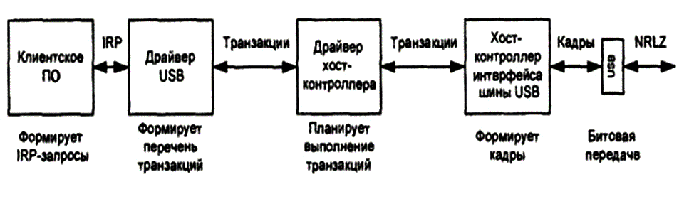

Рис 3.40 - Передача данных по уровням

Клиентское ПО посылает IPR-запросы уровню драйвера шины USB;
Драйвер шины USB разбивает запросы на транзакции;
Драйвер контроллера хоста принимает от с-емного драйвера шины перечень транзакций и выполняет действия:
1) планирует выполнение полученных транзакций, добавляя их к списку транзакций;
2) извлекает из списка очередную транзакцию и передает ее уровню хост-контроллера интерфейса шины USB;
3) отслеживает состояние каждой транзакции вплоть до ее завершения.
Хост-контроллер интерфейса шины USB формирует кадры;
===================================
29.Формат и вложенность структуры кадров USB. Типы пакетов USB.
Кадры.
Контроллер циклически (1,0 мс) формирует кадры (frames), в которые укладываются все запланированные передачи. Каждый кадр начинается с посылки пакета-маркера sof (Start Of Frame - начало кадра) – синхронизирует сигнал для всех устр-тв. В конце каждого кадра выделяется интервал времени eof (End Of Frame - конец кадра), на время которого хабы запрещают передачу по направлению к контроллеру.
Хост планирует загрузку кадров так, чтобы в них всегда было место для наиболее приоритетных передач, а свободное место кадров – для низкоприоритетных передач больших объемов данных.
Каждый кадр имеет свой №. Хост-контроллер оперирует 32-битным счетчиком.

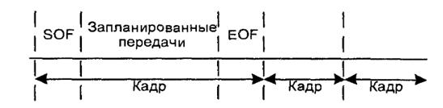

Рис 3.40 - Передача кадра
Вложенная структура кадра.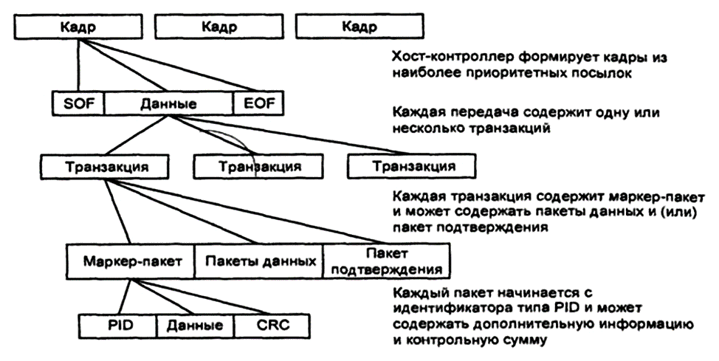

Рис 3.41 - Вложенная структура кадра

Каждый кадр состоит из наиболее приоритетных посылок – их состав формирует драйвер хоста;
1) каждая передача состоит из 1/нескольких транзакций
2) каждая транзакция – из пакетов;
3) каждый пакет – из идентификатора пакета, данных (если есть) и контрольной суммы.
Пакеты.
Каждый пакет начинается с поля синхронизации SYNC (SYN Chronization), за ним идет идентификатор пакета PID (Packet IDentifier). Поле Check – побитовая инверсия PID.
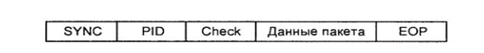
Рис 3.42 - Общий формат пакетов

Формат маркерных пакетов - на рис 3.43
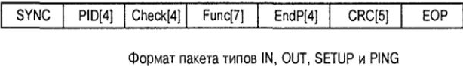
Рис 3.43 - Формат маркерных пакетов
===============================
30.Логическая модель передачи данных по интерфейсу USB.

Логическая модель передачи данных
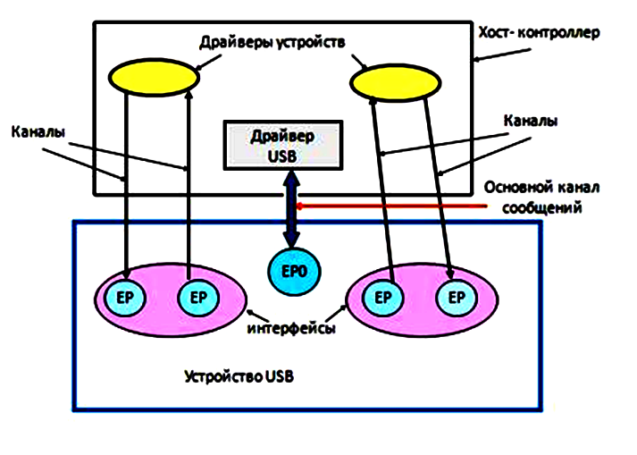
Рис 3.44 - Логическая модель передачи данных

Канал (pipe) — логическое соединение м/у конечной точкой устр-ва и ПО хоста.
Потоковый канал (поток, streaming pipe) — канал для передачи данных, структура данных определяется клиентским ПО. Потоки исп-ют для передачи массивов данных, передачи данных по прерыванию и изохронные передачи.
Канал сообщений (message pipe, control pipe) — канал для передачи данных, структура данных определяется спецификацией USB. Каналы этого типа 2направленные для передачи управляющих посылок.
Модель передачи данных
Данные передаются м/у хост-контроллером и ф-цией (ПУ) в виде потоков инфы. Управляет всеми передачами хост-контроллер. Передачи только м/у хост-контроллером и ПУ.
Функция (ПУ) – логическое устр-во (ЛУ), состоящее из набора конечных точек (End Point, ЕР) – регистров. Каждое ЛУ имеет свой адрес (IP), каждая конечная точка идентифицируется своим №. В низко-скоростных устр-вах – 3, а в высоко-скоростных – до16 ЕР. Каждое устр-во имеет ЕР с № 0, ч-з которую и идет конфигурирование и управление устр-вом. Для решения задачи в устр-тве есть набор из нескольких ЕР, называемых интерфейсом задачи. Если выполняется неск-ко задач, устр-во имеет неск-ко интерфейсов. Набор 1временно поддерживаемых интерфейсов составляет конфигурацию устр-ва. Каждая конечная точка (ЕР) имеет набор характеристик:
1. частота доступа и задержка обслуживания.
2. частота прoпускания канала.
3. № точки.
4. Требования к обработке ошибок.
5. Макс-ый размер пакетов.
6. Тип обмена.
7. Направление обмена.
При конфигурации м/у драйвером устр-ва и конечной точкой устанавливаются коммуникационные каналы (communication pipe). Передача инфы м/у ними – транзакции. 2 типа каналов:
1) Потоковый – 1-направленный, реализует сплошной, с прерываниями и изохронный тип передачи, без определенной структуры.
2) Сообщений – 2-направленный, реализует управляющий тип передачи, имеет определяемый спецификацией USB формат.
Программная модель USB
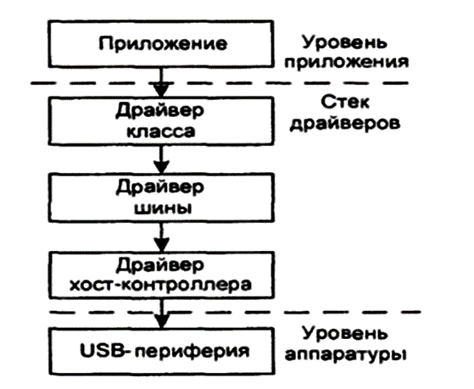
Рис 3.44 - Программная модель USB.
Все USB-устр-ва делят на группы по: 1) общим св-твам, 2) выполняемым ф-циям и 3) требованиям к ресурсам. Для каждой группы устр-тв Windows дает готовый драйвер,
который устанавлив-ся автомат-ки при обнаружен принадлеж-ти устр-ва к 1 из групп.
======================================
31. Иерархия памяти. Регистровая память, динамическая память (DDR, DDR2, DDR3), тайминги памяти. Примеры обозначения микросхем памяти.
Раздел 4. Устр-ва хранения инфы
4.1 Иерархия запоминающих устр-тв. Статическая и динамическая память.
Память в компе расположена по иерархии в зав-ти от параметров – 5 уровней (рис.4.1).
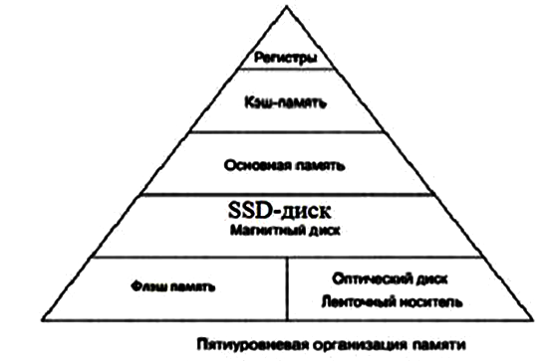
Рис 4.1 5уровневая организация памяти

1) Регистры процессора – доступ к регистрам самый быстрый делает статическая память. 2) Дальше – кэш-память (объем - 32 Кбайт – неск-ко Мбайт). Кэш – статическая полу-проводниковая память. 3) Основная память (ОП) - до десятков Гбайт. Это динамическая память. 4) Магнитные диски и 5) флэш память, оптические диски и накопители на магнитной ленте - для хранения архивов.
При движении сверху вниз по иерархии увеличив-ся 3 параметра: 1) кол-во битов за 1 доллар, 2) объем памяти, и 3) время доступа (уменьшается быстродействие).
1) Регистровая память (статическая память): Каждый бит хранения статической памяти состоит из неск-ких транзисторов. На рис.4.2 1 бит хранения состоит из 6 транзисторов. Она - самая быстрая и самая дорогая.
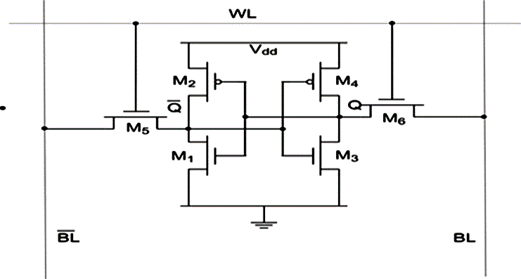
Рис 4.2- Бит статической память

2) Кэш тоже строится по принципу регистровой памяти, но более медленной.
3) Динамическая память: Для хранения 1 бита динамической памяти используют конденсатор (рис. 4.3). Если конденсатор зарядить, то он со временем разрядится и инфа исчезнет. Для этого проводят динамические циклы подзарядки конденсаторов всех ячеек путем обращения к ним с помощью сигналов выбора по строкам и столбцам – на это уходит время, поэтому динамическая память медленнее кэша, но дешевле.
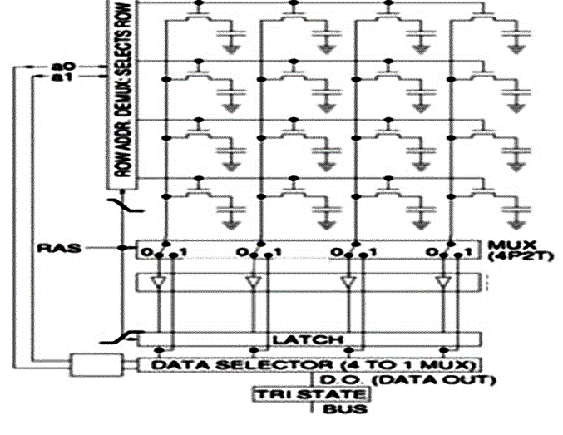
Рис 4.3- Динамическая память

Синхронная динамическая ОпП (СДОП) (SDRAM) — динамическое ОЗУ, которое работает в синхронном режиме с шиной запоминающего устр-ва. Данная шина — путь данных м/у ЦП и основной памятью. Для координации обмена данными м/у синхронной динамической оперативной памятью и ЦП исп-ются сигналы управления.
СДОП с удвоенной скоростью передачи данных (Double Data Rate SDRAM, DDR SDRAM) — память передает данные в 2 раза быстрее СДОП – повышает производит-ть с-мы.
DDR2 SDRAM имеет выше производит-ть, чем DDR SDRAM благодаря понижению шума и помех м/у сигнальными шинами.
Double Data Rate 3 SDRAM расширяет пропускную способность памяти, удваивая тактовую частоту DDR2 SDRAM. У DDR3 SDRAM меньше энерго-потребление и вырабатывает меньше тепла, чем DDR2 SDRAM.
RAMBus DRAM — интегральная схема памяти для взаимодействия на очень высокой скорости. МКсхемы RDRAM не распространены.
Конструктивное исполнение.
- Модуль памяти с 1рядным расположением выводов (SIMM) — печатная плата с неск-кими интегральными схемами. Модули SIMM бывают 30-контактные / 72-контактные. (аж!!!)
- Модуль памяти с 2-хрядным расположением выводов (DIMM)— печатная плата, на которую напаяны МКсхемы SDRAM, DDR SDRAM, DDR2 SDRAM и DDR3 SDRAM. Есть 168-, 184-, 240- контактные модули (168-контактные модули DIMM SDRAM, 184-контактные модули DIMM DDR и 240-контактные модули DIMM DDR2 и DDR3).
-Модуль RIMM — печатная плата с интегральными схемами RDRAM. Стандартная плата RIMM – 184 контакта.
-Уменьшенные модули DIMM – 72- и 100-контакта с поддержкой 32-разрядной передачи и 144-, 200- и 204-контакта с поддержкой 64-разрядной передачи. Эта более компактная версия DIMM с большей плотностью монтажа обеспечивает память с произвольным доступом, идеальную д/ноутбуков и пр, где нужна экономия места.
=========================================
32. Память на магнитных дисках. Горизонтальный и вертикальный метод магнитной записи, основные характеристики жесткого диска.
4.2 Память на магнитных и оптических носителях

В зав-ти от формы используемого носителя эти ВЗУ делятся на накопители на: 1) магнитных лентах (НМЛ) и 2) магнитных дисках (НМД).
Инфа на магнитный носитель записывается созданием на его поверхности магнитных неоднородностей: на материал (имеет ферромагнитные св-ва) воздействуют магнитным полем – идет изменение состояния носителя: он м б намагничен или размагничен. Фиксация инфы – благодаря способ-сти магнитного носителя сохранять остаточную намагниченность после прекращения действия магнитного поля.
2 м-да записи данных на магнитн диск НМД: горизонтальный и вертикальный.
1) Горизонтальный метод: элементарные магнитики (магнитные домены) расположены горизонтально в плоск-ти магнитн диска (стрелки с назвами полюс
S и N). Магнитная головка, проходя мимо домена, перемагничивает его – т. е. поворачивает на 180° или оставляет без изменения. Изменение намагничивания домена – в области зазора магнитной головки (магнитное поле максимально).
Читающая головка реагирует на смену полярности у магнитных доменов.
Т к магнитные домены лежат в плоскости магнитного диска, то сделать их совсем малыми нельзя. Эта технология продольной записи позволяла создавать винчестеры объемом в неск-ко гигабайт.
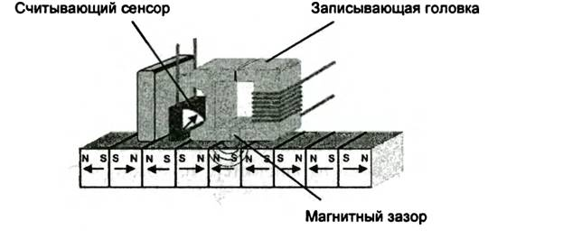
Рис 4.7-Горизонтальный метод магнитной записи.
2) Вертикальный метод - для увеличения плотности записи: магнитные домены располаг-ся перпендикулярно плоскости магнитного диска – увеличивает объем винчестера в 1000 раз.
Под слоем с магнитными доменами д/п-но расположен слой с магнито-мягким материалом, который равномерно распределяет магнитное поле от магнитной головки по большой зоне и не влияет на намагниченность доменов. У магнитной головки теперь нет магнитного зазора, а есть 2 полюса: 1 полюс очень узкий, а 2й широкий, что позволяет перемагничивать домены только под узким полюсом, где максимальное напряжение магнитного поля.
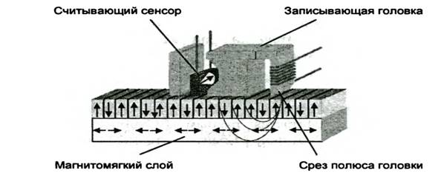

Рис 4.8 - Вертикальный метод магнитной записи

Технические характеристики жестких дисков (ЖД)
1) Диаметр дисков (disk diameter) - 2.2, 2.3, 3.14 дюйма
2) Число поверхностей (sides number) - определяет кол-во физических дисков на шпинделе.
3) Число цилиндров (cylinders number) – опр-ет ск-ко дорожек б на 1 поверхности.
4) Число секторов (sectors count) - общее число секторов на всех дорожках всех поверхностей накопителя. Определяет физический неформатированный объем устр-ва.
5) Частота вращения шпинделя (rotational speed) – кол-во оборотов шпинделя в минуту: 4200, 5400 и 7200 (ноутбуки); 5400, 5900, 7200 и 10 000 (ПК) об/мин
6) Среднее время произвольного доступа (access time) — время от начала операции чтения до момента начала чтения данных (2,5 - 16 мс);
7) Время поиска (seek time) — доступа для установки головок в нужную позицию (на дорожку, где б чтения/записи данных);
8) Время ожидания (latency) - время для прохода нужного сектора к головке. Чем быстрее вращается шпиндель, тем быстрее нужный сектор подъезжает под головку. В идеале – головка и нужный сектор – в 1 точке в 1 врем.
9) Размер кеш-буфера контроллера (internal cash size) - встроенный в накопитель буфер выполняет ф-цию упреждающего кэширования - сглаживает большую разницу в быстродействии м/у дисковой и оперативной памятью компа.
10) Скорость передачи данных (data transfer rate), пропускная способность (throughput) – скорость считывания / записи данных на диск после того, как головки займут нужное положение (Мбайт/сек (MBps)) – характеристикой контроллера и интерфейса.
==========================================
33.Структура инфы на жестком диске (ЖД): дорожка, цилиндр, сектор, кластер. Низко- и высоко- уровневое форматирование жесткого диска (HDD).
На каждой стороне каждой пластины - тонкие концентрические кольца — дорожки (traks) (хранятся данные). Кол-во дорожек зависят от типа диска. Нумерация дорожек - с 0 от внешнего края к центру диска. Когда диск вращается, головка считывает/ записывает двоичные данные с магнитной дорожки (на магн дорожку). Цилиндр (cylinder) – совокупность дорожек 1го радиуса на всех поверхностях всех пластин пакета. Каждая дорожка разбивается на фрагменты – сектора (sectors) или блоки (blocks). Сектор — наименьшая адресуемая 1ца обмена данными дискового устр-ва с ОП-тью. Все дорожки имеют равное число секторов, в которые можно максимально записать 1 и то же число байт. Сектор имеет фиксированный размер для конкретной с-мы, кратный степени двойки (чаще - 512 байт).
Адрес сектора состоит из № цилиндра, № поверхности и № сектора.
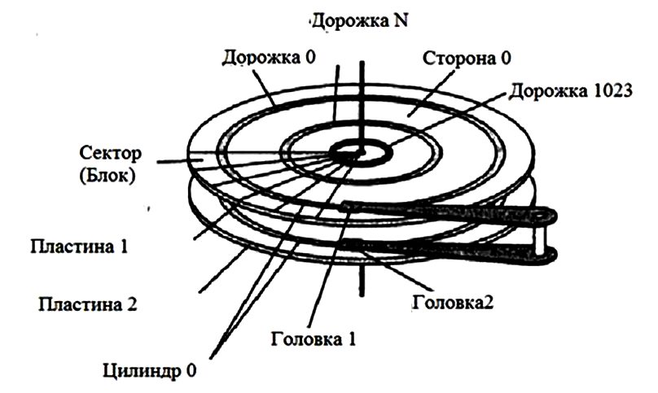

Рис 4.9 - Расположение инфы на жестком диске

ОС при работе с диском использует свою 1цу дискового пространства – называется кластер (cluster). Кластер состоит из набора секторов. При создании файла место на диске ему выделяется кластерами.
Физическое (низко-уровневое) форматирование диска – процесс разметки диска на дорожки и сектора, не зависит от типа ОС, которая этот диск будет использовать.
Высоко-уровневое форматирование – процесс разметки диска на кластеры под конкретный тип файловой с-мы, определяется размер кластера и на диск записывается инфа для работы файловой с-мы:
- доступное и неиспользуемое пространство,
- границы областей, отведенные под файлы и каталоги
- инфа о поврежденных областях.
Логические разделы.
Перед форматированием диска под определенную файловую с-ему, его разбивают на разделы. Раздел — непрерывная часть физического диска, которую ОС представляет пользователю как логическое устр-во (ЛУ). ЛУ функционирует так, как если бы это был отдельный физический диск. ЛУ имеют имена А, В, С и т.д. На ЛУ создается 1 файловая с-ма.
На разных ЛУ 1го и того же физического диска расположены файловые с-мы разного типа. В результате низко-уровневого форматирования все разделы 1го диска имеют одинаковый р-р секторов.
В результате высоко-уровневого форматирования размеры кластеров разные для разных разделов.
Том - ЛУ, отформатировано под конкретную файловую с-ему.
=====================================
34.Понятие логического раздела ЖД. MBR (главная загрузочная запись), последовательность загрузки с-мы с ЖД.
Загрузка с-мы.
Сектор 0 на диске - главная загрузочная запись – MBR (Master Boot Record) – первичный загрузчик. В конце MBR-таблица разделов – берутся начальные и конечные адреса каждого раздела. 1 из разделов в этой таблице помечается активным. При загрузке компа BIOS (базовая с-ма вв-выв) считывает и выполняет MBR. Программа MBR — находит расположение активного раздела, считывает его 1й блок - называется загрузочным, и выполняет его. Программа в загрузочном блоке (вторичный загрузчик) загружает ОС, содержащуюся в этом разделе. Для достижения единообразия каждый раздел начинается с загрузочного блока, даже если он не содержит загружаемой ОС. В будущем он может содержать какую-нибудь ОС.
==========================================
35.Основные характеристики и организация интерфейсов ЖД: ATA, SATA, SCSI, SAS, Fibre Chanel.
===========================================
36. Принципы работы флэш памяти SLC и MLC ячейки. Архитектуры NOR и NAND.
SLC (Single Level Cell) ячейки записывают только 1 бит в ячейку и обеспечивает до 10 раз лучшую долговечность и до 2-х раз более высокую скорость в сравнении с MLC. «-» - цена накопителей на SLC памяти в 2 раза выше, чем на MLC: чипов SLC надо в 2 раза больше для достижения того же объёма, как и при использовании чипов с MLC
Многоуровневые MLC (Multi Level Cell) ячейки. Чтобы открыть транзистор с 4я разными зарядами на плавающем электроде, надо 4 уровня порогового напряжения на управляющем затворе. Тогда каждому из 4х пороговых напряжений можно ставить в соответствие комбинацию 2х битов: 00, 01, 10, 11.
Архитектура NOR.
Все управляющие затворы подсоединены к линии управления – называется линией слов (Word Line). Анализ инфы ячейки памяти выполняется по уровню сигнала на стоках транзистора, которые подсоединены к линии – называется линией битов (Bit Line).
В данной архитектуре единичное значение на битовой линии б только когда значение всех ячеек, подключенных к битовой линии, будут =0 (все транзисторы закрыты - рис. 4.12).

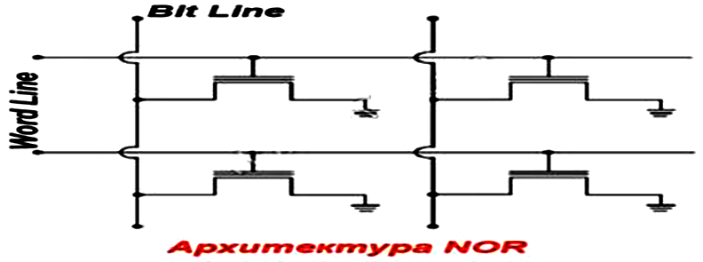

Рис 4.11 - Архитектура NOR

МКсхема флеш-памяти с архитектурой NOR и размер ее ячейки - большие, поэтому эта память плохо масштабируется и накладывает ограничения на макс-ый объем памяти на 1це площади кристалла. Её м исп-ть в устр-вах для хранения программного кода в телефонах, маршрутизаторах и других ПЗУ малой емкости.
Архитектуру NAND м построить, если подсоединить транзисторы с битовой линией не по 1у (как в архитектуре NOR), а последовательными сериями (столбец из последовательно включенных ячеек).
Битовая линия имеет значение 0 когда все подключенные к ней транзисторы открыты, и 1 – когда хотя бы 1 из транзисторов закрыт. Такая архитектура хорошо масштабируется (по сравнению с NOR) т к транзисторы на схеме компактно размещаются. Ячейки группируются в небольшие блоки по аналогии с кластером жесткого диска. И считывание, и запись идут только целыми блоками / строками и не м работать на прямую с байтами инфы.
Современные съемные носители построены на памяти NAND (рис 4.12).
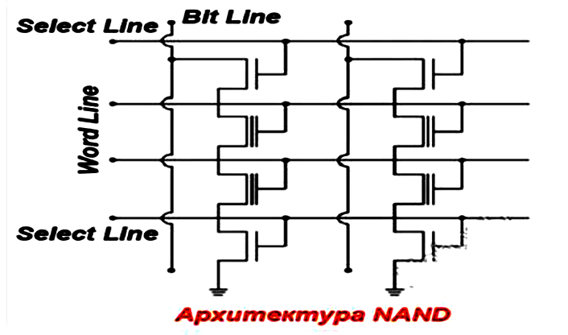

Рис 4.12 - Архитектура NAND
=================================================
37.Организация SSD дисков. Характеристики SSD дисков. Принципы записи и чтения инфы на SSD дисках. Механизмы Garbage Collection и Wear Leveling. Команда TRIMM.
Архитектура SSD диска
Характеристики SSD-накопителей:
Тип – внутренний, внешний, внутренний/ внешний (универсальный);
Емкость;
Объем буфера обмена
Объём собственной ОП накопителя
Тип NAND: памяти (SLC, MLC, TLC)
Скорость записи: скорость записи данных из контроллера SSD в флэш-память для записи.
Скорость чтения: скорость чтения данных из микросхем флэш-памяти в контроллер SSD.
Ударостойкость при работе параметр, определяющий стойкость накопителя к падениям и сотрясениям в процессе работы. Измеряется в G — единицах перегрузки.
Наработка на отказ: гарантированное (мин-ое) время безотказной работы накопителя.
Структурная организация SSD диска.
SCL и MCL ячейки объединяются в страницы по 4кб. 128 страниц объединены в блок объемом 512 КБ, а 1024 блока дают массив – 512 МБ. Из-за особенности построения NAND-памяти, нельзя работать отдельно с ее каждой ячейкой. Перед записью новой инфы в ячейку её надо вначале очистить (стереть). Инфа записывается и читается в память блоками по 4 Кб, а стирается блоками по 512 Кб (рис.4.13).
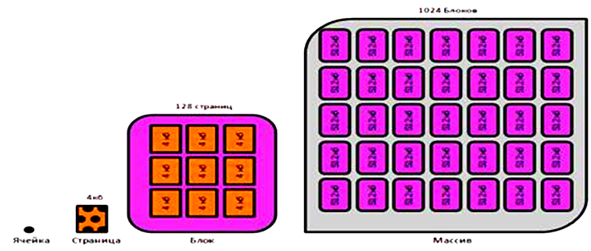

Рис 4.13 - Структурная организация SSD-диска

Запись на свободный диск.

Данные записываются последовательно, порциями по 4 Кбайт в следующую по порядку свободную страницу флэш-памяти, заполняя блоки памяти. При этом логический адрес записываемой страницы (LBA) сопоставляется с физическим (PBA) – с адресом расположения во флэш-памяти. Для соответствия м/у логическими и физическими адресами (LBA-PBA mapping), есть спец таблица соответствия логич-их и физич-их адресов. Она размещается в ОП SSD диска.
Пере-запись на свободный диск.
- последовательно записываются в следующие по порядку свободные страницы памяти, а в таблице соответствия логических и физических адресов те страницы, в которые эти данные были записаны ранее, помечаются как содержащие устаревшие данные (помечаются к удалению).
Запись на заполненный диск.
При заполнении диска, блоки памяти могут иметь как помеченные на удаление страницы (с устаревшими данными), так и страницы с актуальными данными (удалять нельзя).
Контроллер анализирует объем записываемой инфы, находит блок, содержащий нужное кол-во свободных страниц и максим-ое кол-во помеченных к удалению станиц
Страницы с актуальными данными из выбранного блока переносятся в пустой/резервный блок, куда дозаписываются вновь поступившие данные.
После этого инфа в «старом блоке стирается» и он становится резервным - доступным для записи.
Процедура поиска подходящего блока с максим-ым кол-вом неиспользуемых страниц – называют сбором мусора (Garbage Collection).
Для записи 1 страницы (4 Кбайт) надо записывать 128 страниц (512 Кбайт). Поэтому скорость записи на новый диск (на который данные никогда не записывались) и на уже заполненный диск разная. Вводится понятие коэф усиления записи (Write Amplification) – показывает во ск-ко раз больше данных надо записать, чем реально надо. При записи на пустой диск коэф усиления записи = 1, а на заполненный – 2 - 25.
Резервные блоки.
Если есть SSD-диск емкостью 160 Гбайт, то реально для записи доступно 160 десятичных, а не двоичных Гбайт: реально доступная для записи емкость диска = 160 000 000 000 байт, а не 171 798 691 840 байт (в двоичной с-ме). Разница м/у емкостью диска в 2ичной и 10чной интерпретации составляет резервную область. В случае SSD-диска размером 160 Гбайт резервная область = примерно 11 Гбайт в 2ичной с-ме. Резервная область диска — не отдельный выделенный участок блоков памяти. Любой блок памяти может быть и резервным, и доступным для записи.
Если запас резервных блоков исчерпан, то для временного хранения перемещаемых блоков используют внутреннюю динамическую кэш память контроллера.
Механизм Wear Leveling.
Wear Leveling обеспечивает равномерное использование всех ячеек памяти и (как следствие) повышает долговечность SSD. Контроллер SSD-диска отслеживает частоту использования разных блоков памяти. Если какие-то блоки памяти исп-ются реже других, то он принудительно повышает частоту их использования путем перезаписи этих блоков данных в другие блоки, высвобождая их для дальнейшего использования.
Команда TRIMM.
Чем больше чистых резервных блоков, тем выше скорость работы. При удалении файлов ОС лишь логически удаляет ненужные файлы, а инфа о них остается в ячейках памяти на носителе. (Плюс этого – возможность восстанавл-ть данные при удалении).
В SSD это причина накопления так называемого «мусора», т.к. контроллеру не известно, что файл был помечен ОС-ой как удаленный (занимающий указанные страницы).
TRIM — команда, выполняет ф-цию передачи инфы SSD, что этот файл был удален.
Если ОС и SSD-диск поддерживают команду TRIM, то при удалении файла с диска ОС посылает команду TRIM диску и дает ему знать, что данные из определенного набора страниц м б перезаписаны, то есть соответствующие страницы памяти помечаются к удалению и могут применяться в процедуре Garbage Collection. Команда TRIM не приводит к физическому удалению данных, она увеличивает кол-во блоков со страницами, помеченными к удалению, чем повышает эффективность процедуры Garbage Collection.
Для работы команды TRIM нужна поддержка со стороны ОС и SSD-диска. Команда TRIM встроена в ОС начиная с Windows 7 (удаление файлов и форматирование), + в ядре Linux начиная с ревизии 2.6.28.
==============================================
38. Организация и функционирование запоминающих устр-тв (ЗУ) на оптических дисках.
Накопитель на оптических дисках (рис.4.14):
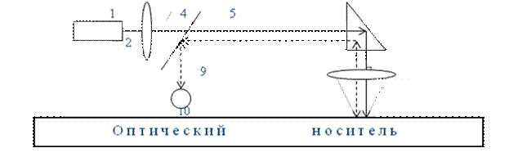
Рис 4.13 - Структура накопителя на оптических дисках

1 – генератор, формирующий лазерный луч 2;
3 – оптическая с-ма (коллиматор), формирующая параллельный
4 световой поток;
5 – полупрозрачное зеркало;
6 – оптическая призма;
7– фокусирующая с-ма (объектив);
8 – сфокусированный лазерный луч, засвечивающий носитель;
9 – отраженный лазерный луч;
10 – светочувствительный элемент (фотодиод).

Режимы записи и чтения отличается мощностью лазерного луча.
Запись инфы на оптические носители - за счет формирования оптических неоднородностей на поверхности носителя.
Оптический рельеф м б представлен различным коэф-ом отражения светового потока на отдельных участках носителя. Световой поток – лазерный луч. Плотность записи на носителе определяется минимально возможными размерами созданного оптического отпечатка.
Структура носителя
Рабочий слой в оптических дисках – многослойные пленочные структуры, включая:
1) отражающий слой, (напр-р, из алюминия) - обеспечивает рациональное использование энергии луча;
2) слой диэлектрика с низкой теплопроводностью – предотвращает распространение тепла к отражающему слою (хорошо проводящему тепло);
3) информационный (рабочий) слой из металлов или сплавов с низкой температурой плавления;
4) защитное покрытие высокой оптической проницаемости.
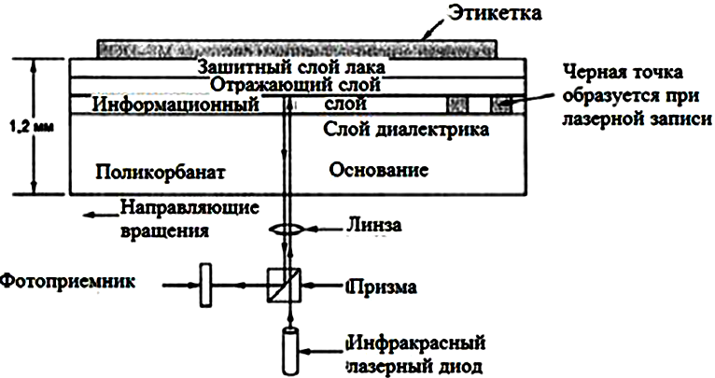
Рис 4.13 Структура носителя
Способы записи инфы на оптические носители:
1) абуляционный – путем прожигания отверстий в непрозрачной среде оптического носителя;
2) перевод запоминающей среды из кристаллической фазы в аморфную и наоборот;
3) изменение магнитного состояния носителя;
4) изменение цвета локальной области.
=====================================
39.Принципы работы ЭЛТ-мониторов.
5.2 Устр-ва вывода инфы
5.2.1 Видеотерминалы.

Видеотерминалы (дисплей) (display – «показывать») - устр-ва вывода
инфы в форме, удобной для пользователя.
Носитель инфы в дисплее – 2мерная поверхность, разбитая на отдельные точки (пиксели), организованные в виде прямоугольной матрицы из n строк по m пикселей в каждой. Произведение (n * m) точек - называется разрешением двумерной поверхности монитора.
Логический пиксель - состоит из 3х физических пикселей: каждый отвечает за 1 из базовых цветов (напр-р, голубой, красный, зеленый).
Классификация:
1) По цвету свечения экрана ЭЛТ: монохромные и многоцветные.
Монохромные имеют разный цвет свечения: белый, зелёный, синий, и т д.
2) По способу поддержания изображения на экране: дисплеи с регенерацией и запоминанием изображения.
3) По виду отображаемой инфы дисплеи: алфавитно-цифровые (минимально-управляемая 1ца отображаемой инфы – символ), графические и комбинированные (минимально-управляемая 1ца отображаемой инфы – пиксель).
4) По способу формирования изображения графические дисплеи ПЭВМ:
- векторные – электронный луч проходит вдоль линий изображения;
- растровые – пиксели экрана обрабатываются по строкам
5) По типу экрана мониторы:
5.1) электронно-лучевые трубки (ЭЛТ)
5.2) жидко-кристаллические экраны
5.3) плазменные экраны
5.4) Светодиодные экраны.
5.1) Монитор на электронно-лучевой трубке - на рис. 5.13:
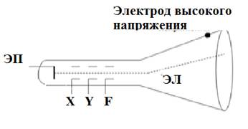
Рис 5.13 – Электронно-лучевая трубка

ЭП – электронный прожектор, формирующий электронный луч ЭЛТ;
F - cистема фокусировки луча;
X - с-ма отклонения луча по оси X;
Y - с-ма отклонения луча по оси Y.
Цветные мониторы – в ЭЛТ исп-ют неск-ко электронных прожекторов (= числу базовых цветов). На каждый из них подается напряжение, его величина зависит от нужной интенсивности свечения соответствующего физического пикселя. Для исключения попадания электронного луча соответствующего цвета на соседние пиксели исп-ют металлическую сетку – маска (рис. 5.14).
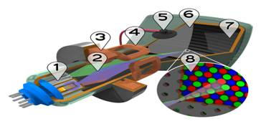
Рис 5.14 – Цветной ЭЛТ - монитор

«-» ЭЛТ видеомониторов:
- использование высокого напряжения;
- облучение пользователя;
- искажения по периферии экрана;
- большие габариты;
- большое потребление электроэнергии
=======================================
40. Принципы работы и характеристики ЖК мониторов. TFT ячейка.
5.2) Жидкокристаллические дисплеи (ЖК-дисплей, ЖКД, Liquid crystal display, LCD)
Характеристики ЖК-дисплеев:
- разрешение;
- горизонтальный и вертикальный размеры (в пикселях);
- размер точки (размер пиксела) — расстояние м/у центрами соседних пикселей.
- соотношение сторон экрана (формат) — отношение ширины к высоте (4:3, 16:10, …)
- видимая диагональ – размер самой панели, измеренный по диагонали.
- контрастность — отношение яркостей самой светлой и самой тёмной точек.
Яркость — кол-во света, излучаемое дисплеем.
- время отклика — минимальное время для пикселя изменить свою яркость.
- тип матрицы: технология, по которой изготовлен ЖК-дисплей
- интерфейс подключения к компу DB15, DVI, HDMI и др.
Материал типа «жидкий» кристалл – жидкое вещество, под воздействием электрического поля начинает иметь свойства кристаллического материала: его молекулы принимают одинаковую ориентацию, это приводит к изменению плоскости поляризации светового потока, проходящего ч-з этот материал. Изменяя напряжение на ячейке – изменяется плоскость поляризации и, следовательно, яркость света ч-з ячейку (рис.5.15).
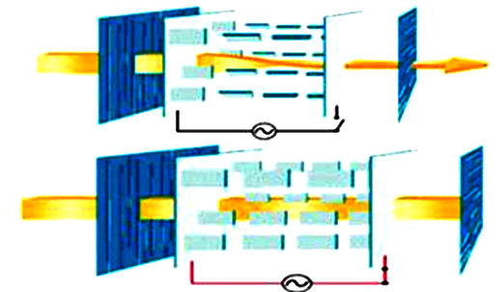
Рис 5.15 – Принцип работы ЖК - монитора

В мониторах на ЖК материале, этот материал помещают м/у тонкими прозрачными пластинами, и ч-з дифракционную решетку, обеспечивающую поляризацию света, на него подается световой поток. Прошедший ч-з ЖК вещество световой поток пропускается ч-з поляризационный фильтр. Т о, на выходе поляризационного фильтра будет световой поток, воспринимаемый человеком (рис. 5.16).
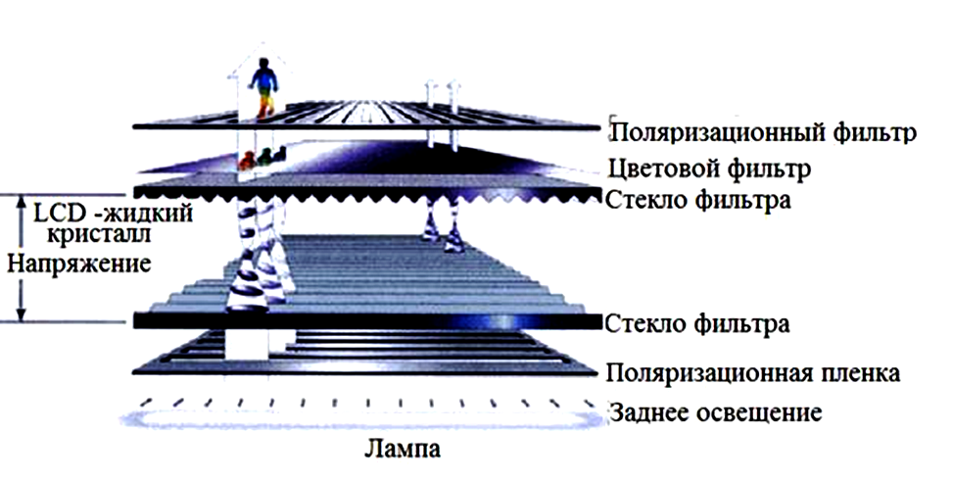
Рис 5.16 – Конструкция ЖК - монитора

Для формирования цветного изображения исп-ют цветной фильтр.
Есть пассивные и активные (TFT) ЖК-ячейки.
TFT-ячейка содержит в своем составе TFT - тонкоплёночный транзистор (TFT, thin-film transistor) – улучшает качество и быстродействие ячейки. В качестве элемента памяти для хранения сигнала, воздействующего на кристалл, используется
конденсатор.
Формирование изображения на экране ЖК монитора, как и ЭЛТ монитора, идет построчно, но все ячейки строки обновляются одновременно. Каждая ЖК ячейка должна при этом сохранять свое состояние до начала следующего цикла записи.
=========================================
41. Динамическая адресация ячеек ЖК матриц. Преобразование аналоговых и цифровых видеосигналов при присоединении видеоадаптеров и монитора.
Типы используемых ЖК матриц.
Матрицы TN (Twisted Nematic) – самая распространенная ЖК матрица (80 - 85% мониторов на рынке). Мониторы на базе матрицы TN передают изображение с глубиной цвета в 18 или 24 бита. Глубина цвета - кол-во бит для отображения 1
логического RGB-пикселя.
«+» матриц TN:
- высокая скорость отклика делает картинку на экране менее смазанной.
- высокий уровень яркости за счет небольшого количества преломляющих сред и возможности использования наиболее эффективных схем подсветки.
- низкая цена – технология отработана, а производство массовое.
«-» мониторов на базе матриц TN :
- низкий уровень контрастности изображения, которая мешает работать с графикой и видео.
- небольшие углы обзора – до 150.
- неточная цветопередача.
Матрицы IPS (In Plane Switching) и SFT (Super Fine TFT) воспроизводят изображение с глубиной цвета (цветность) в 24 и 30 бит. Но цветности в 32 бита пока нет (была у электронно-лучевых трубок).
«+» IPS матриц: - наилучшая среди LCD TFT матриц цветопередача.
- широкие углы обзора.
- высокая контрастность при отображении статичной картинки.
«-»: - низкая скорость отклика.
- увеличенный, по сравнению с TN, меж-пиксельный промежуток.
- повышенное энергопотребление.
- более высокая цена – использование более сложной технологии.
Матрицы MVA и PVA (Multi-domain \ Patterned Vertical Alignment) компромиссные варианты м/у матрицами TN и IPS.
«+» матриц PVA:
- cамая высокая контрастность матриц из-за раздельного управлением частями пикселя экрана.
- широкие углы обзора, что делает работу с ними более комфортной.
- адекватное отображение чёрного цвета.
«-»: - большое время отклика.
- возможность искажения оттенков и потеря деталей в тенях. Из-за этого, мониторы на основе таких матриц не рекомендуется использовать.
Разрешение у ЖК мониторов (в отличие от ЭЛТ мониторов) фиксированное. Каждый из TFT LCD дисплеев отображает наилучшим образом только в 1м разрешении. Такое разрешение называется физическим. Оно соответствует реальному количеству пикселей, на ЖК панели. Потому надо выбирать LCD-монитор с разрешением, наиболее комфортным для работы.
Размер пикселя. Малый размер пикселя полезен при работе с графикой –более удобно оперировать разрешениями, отличными от физического и менее заметна ступенчатость изображения. Большой размер пикселя – при манипуляциях с текстами и работе в с-емных окнах (шрифты воспроизводятся разборчивее).
Монитор, ориентированный на графику (фото, фильмы, игры) должен иметь р-р пикселя до 0,27 мм – для качественного отображения деталей растровых и векторных изображений.
Подсветка. В качестве подсветки ЖК мониторы исп-ют:
- люминесцентные лампы (CCFL – Cold Cathode Fluorescent Lamp);
- линейку светодиодов ( White LED) – конструкции с боковой подсветкой белым светом. Самый дешевый вариант LED-подсветки. Она наиболее проста конструктивно и по характеристикам близка к панелям с CCFL-подсветкой.
- матрицу светодиодов RGB LED (светодиод вмонтирован в ЖК - ячейку). Обеспечивает раздельную цветную подсветку разных участков экрана. Такие мониторы имеют лучшую передачу оттенков и более глубокий черный цвет – есть возможность полного отключения подсветки на отдельных участках. Имеют повышенную контрастность. Увеличены углы обзора. Но имеют высокую цену.
=================================================
42. Плазменные мониторы.
Плазменные мониторы.
Активное в-во в плазменных мониторах – особый инертный газ, заключен-ный в плоскую прозрачную колбу. Электрическое поле воздействует и ч-з активное вещество идет коронный разряд и переводит газ в плазменное состояние. Под воздействием плазмы светится красящее вещество (покрывает стенки колбы). Напряжение падает на матрицу координатных шин и разделяет поверхность колбы на отдельные пиксели. Коронный разряд возникает в элементе активного вещества м/у выбранными координатными шинами (рис 5.17).
«+»: хорошая яркость и угл обзора, экологичны, имеют абсолютно плоский экран, компактны, нет краевых искажений.
«-»: высокая стоимость, малый срок службы, использование высокого напряжения, высокая энергоемкость.
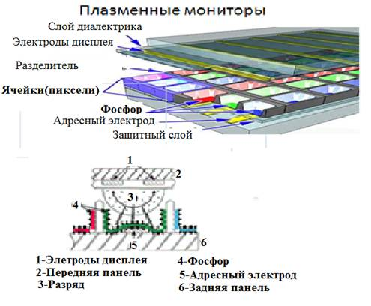
Рисунок 5.17 - Плазменные мониторы
========================================
43.Светодиодные экраны.
Светодиодные экраны (СвДЭ).
Основной элемент – светодиод. Кол-во светодиодов, составляющих пиксель – от 3 до неск-ко десятков (зав-ит от размера и разрешения экрана).
По принципу построения СвДЭ на дискретных светодиодах делят на 2 типа —
1) кластерные и 2) матричные.
1) В кластерных СвДЭ каждый пиксель (3 – неск-ко десятков светодиодов) объединён в отдельном изолированном корпусе. От каждого кластера идет провод для подключения к схеме управления – плате.
2) Матричные СвДЭ – кластеры и управляющая плата объединены в 1 целое — матрицу: на управляющей плате смонтированы и светодиоды, и коммутирующая электроника.
Главный «+» СвДЭ – можно создать экраны разного размера.
Главный «-» - большой размер пикселя (светодиода).

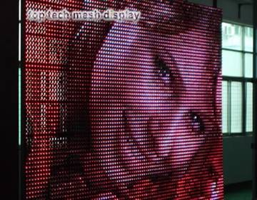
Рис 5.18 - Светодиодные экраны
=============================================
44. Алфавитно-цифровой и графический режим работы видеокарты.

========================================
45. Общие принципы работы цветных лазерных принтеров.
Лазерная печать.
6 этапов процесса формирования изображения с помощью лазерной печати:
- заряд; (заряжай!)
- экспонирование; (по экспоненте)
- проявка;
- перенос; (появилось - перенесли)
- очистка; (почистили за собой)
- закрепление. (закрепили-прикрепили)
1) Заряд. На ролик первичного заряда подается напряжение смещения переменного и постоянного тока. Напряжение смещения переменного тока ч-з ролик первичного заряда идет на поверхность фоторецепторного барабана - так стирается остаточный заряд и наносится отрицательный потенциал. Напряжение смещения постоянного тока регулирует оптическую плотность изображения.
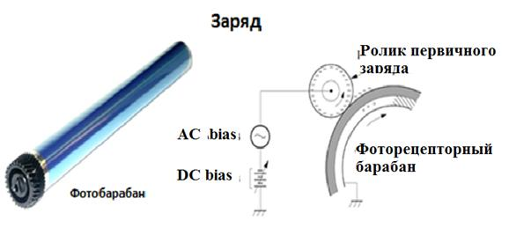
Рис 5.21- Заряд поверхности фотобарабана

2) Экспонирование. Луч с узла лазера моделируется сигналом печатаемого изображения и проецируется на 6-гранное сканирующее зеркало, отражается от зеркала и проходит ч-з с-ему линз. Затем луч отражается от отражающего зеркала и ч-з щель в картридже попадает на фоторецепторный барабан (вал проявки) (рис. 5.22). В итоге на поверхности фотобарабана лазерным лучом создается изображение в виде заряженных и незаряженных участков. Попадая на поверхность барабана, световой пучок лазера разряжает этот участок. Лазером засвечиваются те участки барабана, на которых должен быть тонер. Участки, которые должны быть белые, лазером не засвечиваются, и на них остается высокий отрицательный потенциал. Луч лазера перемещается по поверхности барабана с помощью вращающегося 6-гранного зеркала в сборке лазера.
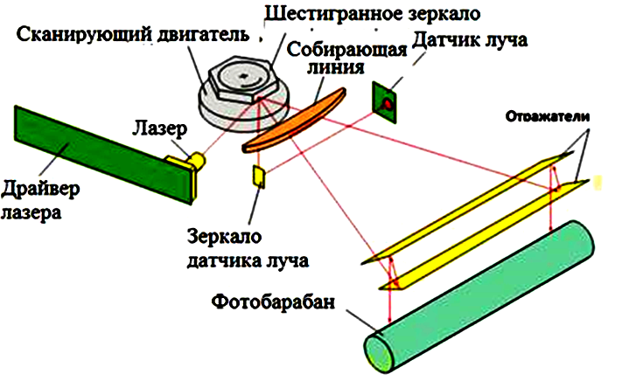
Рис 5.22 - Заряд поверхности фотобарабана

3) Проявка. На вал проявки идет отрицательное напряжение смещения переменного и постоянного тока. Напряжение смещения постоянного тока дает отрицательный потенциал частицам тонера на поверхности вала проявки, они переносятся на засвеченные лазерным лучом участки фоторецепторного барабана (рис. 5.23). Напряжение смещения переменного тока – для уменьшения притяжения тонера магнитным сердечником вала проявки и уменьшает время переноса частиц тонера на участки фоторецепторного барабана, не подвергнутые засветке лучом. Регулировка напряжения смещения AC дает необходимую плотность и контрастность изображения.
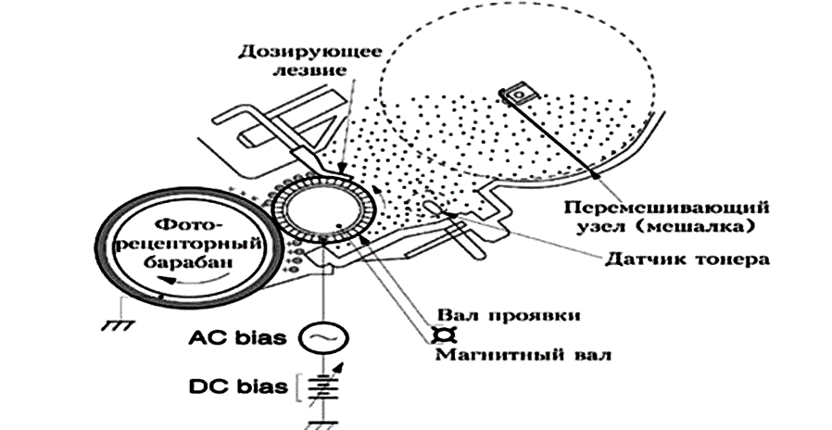

Рис 5.23 - Проявка изображения

4) Перенос изображения – сформированное частицами тонера изображение, переносится с фоторецепторного барабана на бумагу. Ролик переноса передает бумаге «+» заряд и частицы тонера переносятся на бумагу. Небольшой (по сравнению с длиной бумаги) диаметр фоторецепторного барабана не дает бумаге прилипнуть к поверхности барабана.
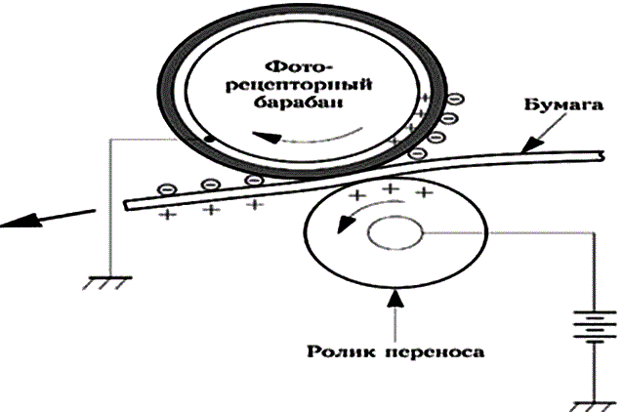
Рис 5.24 - Перенос изображения

5) Очистка. Чистящее лезвие (находится в непосредственном контакте с фоторецепторным барабаном) счищает остатки тонера в бункер отходов.
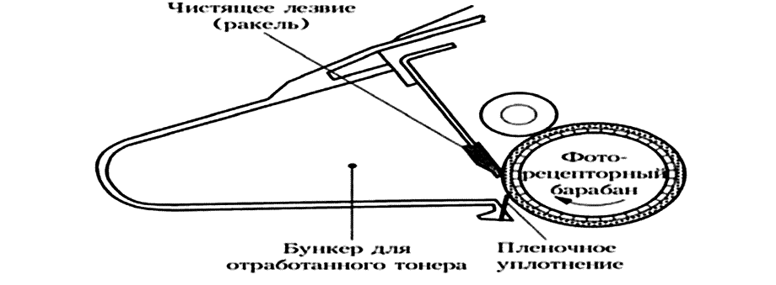
Рис 5.25- Очистка барабана

6) Закрепление: изображение фиксируется на бумаге. Бумага проходит м/у роликом закрепления (внутри которого находится термоэлемент, нагревающий ролик до определенной температуры) и прессующим (резиновым) роликом. Под температурой и механическим воздействием прессующего ролика, тонер вплавляется в бумагу. Температура ролика закрепления контролируется термодатчиком.
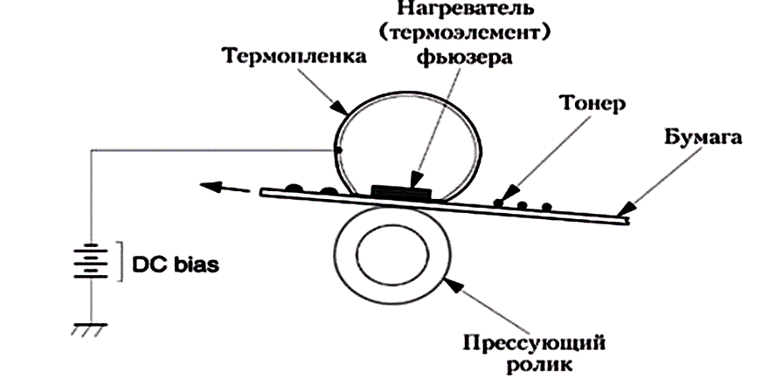
Рис 5.26 - Закрепление

Цветная лазерная печать. Принципы цветной печати
В принтерах для создания цветных изображений применяется субтрактивная цветовая модель (-для образования какого-либо оттенка надо вычесть из белого цвета “лишние” составляющие), а не аддитивная как в мониторах и сканерах – любой цвет и оттенок получается смешением 3 цветов – R (красный), G (зеленый), B (синий).
В печатающих устр-вах любой оттенок получают основными цветами:
Cyan (голубой, бирюзовый), Magenta (пурпурный), Yellow (желтый) – модель CMY.
Смешивая основные цвета получают разные цвета:
Голубой + Желтый = Зеленый
Пурпурный + Желтый = Красный
Пурпурный + Голубой = Синий
Пурпурный + Голубой + Желтый = Черный

Однопроходная цветная лазерная печать. В лазерном принтере 4 отдельных печатающих механизм и 4 картриджа, расположены в 1 ряд и последовательно создают полноцветное изображение на бумаге за 1 проход: бумага движется по «конвейеру» на транспортном ремне и каждый из 4 фотобарабанов пропускает лист бумаги под собой и переносит на нее тонер – создается полноцветное изображение.
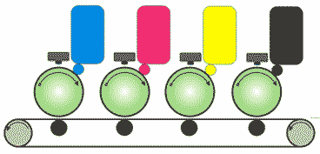
Рис 5.27 - Однопроходной лазерный принтер

«+» однопроходной печати:
- скорость цветной печати в 4 раза выше, чем многопроходного + учитывая прямое прохождение бумаги ч-з печатающий механизм
- нет промежуточных носителей – м б бумага высокой плотности и большой длины.
«-»: большие габариты и цена.
Многопроходная лазерная печать. Исп-ются 2 картриджа – черно-белый и цветной, состоит из 3 картриджей базовых цветов. Для цветного изображения используется промежуточный носитель (вал / ремень переноса изображения). На него поочередно при каждом из 4 проходов принтера «наносится» изображение 1 цвета. После того как все 4 изображения сформированы, картинка переносится на бумагу обычным способом (как в черно-белом варианте).
«+»: - более низкая цена
«-»: низкая скорость печати цветного изображения.

Формирование изображения в многопроходном цветном лазерном принтере этапы заряда, экспонирования и проявки – как в черно-белом лазерном принтере.
При переносе тонера для формирования полноцветного изображения (состоит из 4 цветовых составляющих) спец-ный барабан переноса проворачивается 4 раза, и на каждом обороте к уже существующему тонеру добавляется тонер другого цвета (рис. 5.28). При этом напряжение смещения на барабане переноса должно постоянно увеличиваться, т.к. после каждого прохода кол-во отрицательно заряженного тонера на барабане возрастает и на барабане переноса появляется цветное изображение.
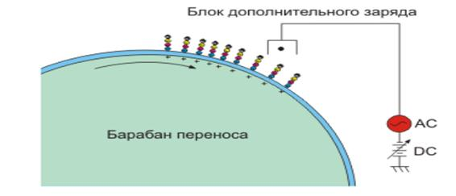
Рис 5.29 - Перенос тонера с помощью специального барабана переноса

Тонер перемещается на бумагу под действием электростатических сил. Так как вторичный перенос идет только после 4 оборотов барабана переноса, транспортный ремень коротрона подает бумагу когда все цвета нанесены (4й оборот), а до этого момента времени ремень в положении, когда бумага не касается барабана переноса.
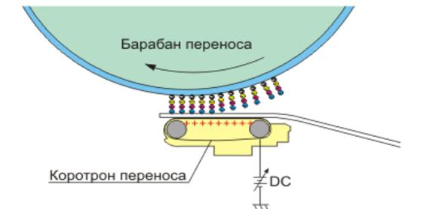
Рис 5.30 - Перенос цветного изображения на бумагу
==========================================
46. Принципы работы акустических и электромагнитных планшетов.
2) Планшеты - вв координаты Х, У точек изображения в процессе его создания пользователем на специальном носителе – планшете (цифровой доске).
По принципу построения планшеты бывают:
2.1) акустические;
2.2) электромагнитные;
2.1) Акустических планшеты – определение местоположения координат X, Y пишущего инструмента на носителе – посредством измерения времени распространения звуковой волны от карандаша (с его помощью вычерчивается контур на планшете) до приемника. Генератор звуковой волны – искровой пробой м/у электродами (установлены на кончике карандаша) при перемещении по поверхности планшета. Измеряя с помощью электронной схемы момент времени восприятия волны микрофонами, определяют текущее положение карандаша на планшете (рис. 5.1).
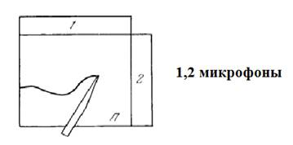
Рис 5.1 – Акустические планшеты

2.2) Электромагнитные планшеты – используется емкостная / магнитная связь карандаша с планшетом. При емкостной связи планшет – набор тонких токопроводящих координатных шин Х и У. Генератор импульсов Г и блоки кодирования БК-Х, БК-У последовательно на каждую вертикальную и горизонтальную шины подают электрические импульсы.
На конце карандаша - колебательный контур. В некоторой точке планшета колебательный контур (ч-з емкостную связь) воспринимает импульсы от ближайших координатных шин планшета. Последовательность сигналов с выхода карандаша отображает координаты X и У (рис. 5.2.).
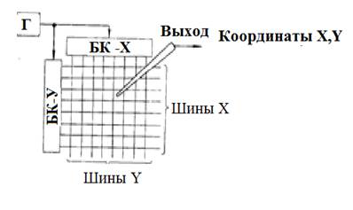
Рис 5.2 – Электромагнитные планщеты
=====================================
47. Принципы работы резистивных и матричных сенсорных экранов.
3) Сенсорные экраны (СЭ) – экран, реагирующий на прикосновения к нему.
Типы СЭ:
3.1) резистивные;
3.2) матричные;
3.3) емкостные;
3.4) проекционно-емкостные;
3.5) экраны на поверхностно-акустических волнах;
3.6) оптические сенсорные экраны;
3.1) Резистивный сенсорный экран – состоит из стеклянной панели 1 и гибкой пластиковой мембраны 4 (рис. 5.3). И на панель, и на мембрану нанесено резистивное покрытие 2. Пространство м/у стеклом и мембраной заполнено микроизоляторами 3 (равномерно распределены по активной области экрана и изолируют проводящие поверхности).
Когда на экран нажимают, панель и мембрана замыкаются, электронные схемы регистрирует изменение сопротивления и преобразует его в координаты прикосновения (X,Y). Есть 4-, 5- и 8-и -проводные резистивные сенсорные экраны.
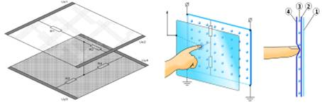
Рис 5.3 – Резистивный сенсорный экран

«+» резистивных экранов: - дёшевы и стойки к загрязнению. - реагируют на прикосновение любым гладким твёрдым предметом (рукой, пером). Их исп-ют везде, где нет низких температур (автоматизация промышленных процессов, в медицине, в сфере обслуживания, в персональной электронике).
«-»: Низкое светопропускание (до 85 % для 5-проводных моделей), низкая долговечность (до 35 млн нажатий в 1 точку) и недостаточная вандалоустойчивость (плёнку легко разрезать).

3.2) Матричные резистивные экраны (рис.5.4) – конструкция аналогична резистивной, но упрощена. На стекло нанесены горизонтальные проводники, на мембрану — вертикальные. При прикосновении к экрану проводники соприкасаются. Электронная схема определяет, какие проводники замкнулись, и вычисляет соответствующие координаты Х, У. «+» - простота, дешевизна и неприхотливость.
«-» - очень низкая точность. Элементы интерфейса приходится специально располагать с учётом клеток матричного экрана. Матричные экраны опрашиваются по строкам – позволяет организовать мультитач.
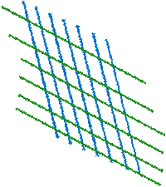 Рис 5.4 – Матричный резистивный сенсорный экран
==========================================
48. Принципы работы емкостных и проекционно-емкостных экранов.
3.3) Ёмкостный сенсорный экран – стеклянная панель, покрытая прозрачным резистивным материалом (рис.5.5). Электроды по углам экрана, подают на проводящий слой переменное напряжение (одинаковое для всех углов). При касании экрана пальцем (другим проводящим предметом) появляется утечка тока. Чем ближе палец к электроду, тем меньше сопротивление экрана, т е, больше ток. Ток во всех 4х углах регистрируется датчиками, а электронные схемы вычисляют координаты точки касания Х У.
«+» - надёжны, порядка 200 млн нажатий, не пропускают жидкости и терпят непроводящие загрязнения. Прозрачность на 90 %.
«-» - Проводящее покрытие уязвимо – применяют в автоматах в охраняемом помещении. Не реагируют на руку в перчатке. Невозможно организовать мультитач.

Рис 5.5 - Емкостной сенсорный экран

3.4) Проекционно-емкостной сенсорный экран – на внутренней стороне экрана нанесена сетка электродов (рис. 5.6). Электрод вместе с телом человека образует конденсатор; электроника измеряет ёмкость этого конденсатора (подаёт импульс тока и измеряет напряжение).
«+» - прозрачность - до 90 %, температурный диапазон очень широк, долговечны. Стекло м б толщиной до 18 мм – вандалоустойчивость, мультитач, не реагируют на непроводящие загрязнения, проводящие легко подавляются программными методами. Применяют в автоматах на улице, реагируют на руку в перчатке. Отличают нажатие рукой от нажатия проводящим пером. «-» — сложная электроника, обрабатывающая нажатия.
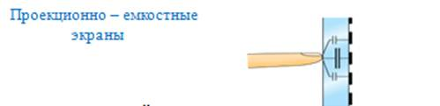
Рис 5.6 - Проекционно - емкостной сенсорный экран
============================================
49. Принцип работы экранов на поверхностных акустических волнах.
3.5) Экран на поверхностно–акустических волнах (ПАВ) – стеклянная панель с пьезо-электрическими преобразователями (ПЭП) по углам. По краям панели – отражающие и принимающие датчики. Спец схемы формируют высокочастотный электрический сигнал и посылают его на ПЭП. ПЭП преобразует этот сигнал в ПАВ, которые распространяются в стекле. Отражающие датчики отражают волны. Отражённые волны принимаются датчиками и преобразуются в электрический сигнал, который анализируется электроникой. При касании экрана пальцем часть энергии акустических волн поглощается – это фиксируют приёмники, а электроника вычисляет положение точки касания. Реагирует на касание предметом, способным поглотить волну (палец, рука в перчатке, пористая резина).
«+»: возможность отслеживать не только координаты точки, но и силу нажатия, т к степень поглощения акустических волн зависит от величины давления в точке касания. Очень высокая прозрачность – свет от отображающего прибора проходит ч-з стекло, не содержащее резистивных или проводящих покрытий.
«-»: сбои в работе при наличии вибрации или при воздействии акустическими шумами, при загрязнении экрана, любой посторонний предмет на экране полностью блокирует его работу. требует касания предметом, который обязательно поглощает акустические волны.
=============================================
50.Классификация сканеров. Кинематическая схема и принцип работы планшетного сканера.
4) Сканеры.
Сканер - устр-во, позволяет вводить в комп образы изображений в виде текста, рисунков, слайдов, фото и др графической инфы.
Классификация:
1) По степени прозрачности вводимого оригинала изображения:
- не прозрачные оригиналы (фото, рисунки, страницы журналов );
- прозрачные оригиналы (цветные и черно-белые слайды и негативы).
2) По кинематическому механизму сканера:
- ручные;
- настольные (планшетные, рулонные, проекционные, книжн, сканеры штрих кодов)
3) По типу вводимого изображения:
- чёрно-белые (штриховые и полу-тоновые);
- цветные.
4) По типу используемой матрицы:
- ССD матрица;
- CIS матрица.
Планшетный сканер:
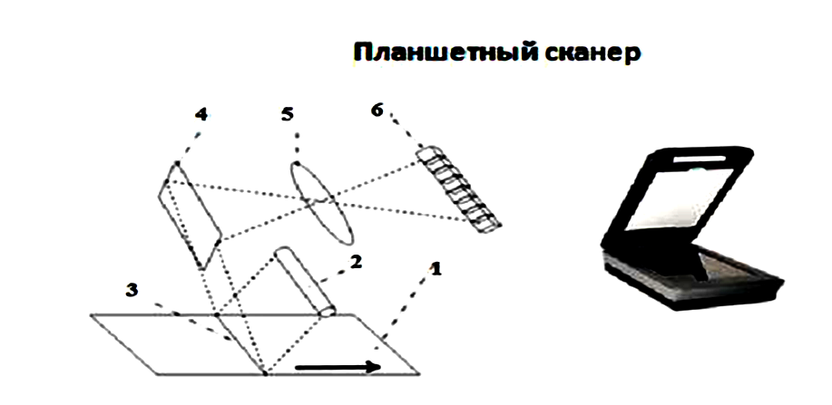
Рис 5.7 - Планшетный сканер

На носителе ограниченного р-ра (1) с помощью линейной лампы подсветки или линейки светодиодов (2) освещается считываемая строка (3) и отраженный свет ч-з поворотное зеркало (4) и оптическую с-ему (5) направляется на линейку светочувствительных элементов (6).
===============================================
51. Характеристики сканеров.
Характеристики сканеров
1) Оптическое разрешение сканера (по вертикали) - кол-во точек, которое может различить светочувствительный элемент сканера; измеряется в DPI (dots per inch - точек на дюйм) – 1 из основных пар-ров.
2) Механическое разрешение сканера (по горизонтали) – обеспечиваемое разрешение механизмом перемещения сканирующего элемента.
Улучшенное разрешение по вертикали и горизонтали - разрешение с помощью интерполяции.
3) Интерполяция - искусственно увеличенное разрешение. Достигается математическим вычислением недостающих точек изображения (метод интерполяции), выполняется драйвером спец-ми алгоритмами.
4) Динамический диапазон - способность сканера воспринимать самые яркие (прозрачные) и самые тёмные (непрозрачные) участки (способность сканера различить близлежащие оттенки). Обозначается буквой D. Динамический диапазон связан с оптической плотностью – характеристика оригинала. Минимальное значение = 0.0 D – идеально белый (прозрачный) оригинал. 4.0 D - предельно черный (непрозрачный) оригинал.
5) Глубина цвета (внутренняя 8 – 48 бит) - число разрядов для кодирования цвета каждого оцифрованного пикселя (кол-во цветов, которые сканер различает). Определяется разрядностью АЦП сканера.
6) Глубина цвета (внешняя 16 – 96 бит) - кол-во цветов, которые сканер передает компу.
7) Глубина резкости - максимальное расстояние от фоточувствительного датчика до оригинала, на котором оптическая с-ма сканера способна обработать оригинал с достаточным уровнем резкости.
8) Скорость сканирования – число страниц, сканируемых за 1 минуту или число линий за 1 секунду.
================================================
52.Принцип работы считывающих элементов CCD и CIS сканеров. Сравнительных характеристики.
CCD сканеры.
Сканируемое изображение освещается белым светом от флуоресцентной лампы. Отраженный свет ч-з редуцирующую (уменьшающую) линзу попадает на фоточувствительный полупроводниковый элемент (рис 5,9а),
называемый прибором с зарядовой связью ПЗС (Change- Coupled Device CCD) – интегральная МКсхема, оснащена светочувствительной линейкой в ее
основе – чувствительность проводимости p-n-перехода
полупроводникового транзистора или диода от степени его освещенности.
На p-n-переходе создается заряд, который рассасывается со скоростью,
зависящей от освещенности: чем выше скорость рассасывания, тем больший
ток проходит ч-з транзистор (диод).
Каждая строка сканирования изображения соответствует определенным значениям напряжения на ПЗС. Эти значения напряжения преобразуются в цифровую форму ч-з аналого-цифровой преобразователь (АЦП) (рис. 5.9б).
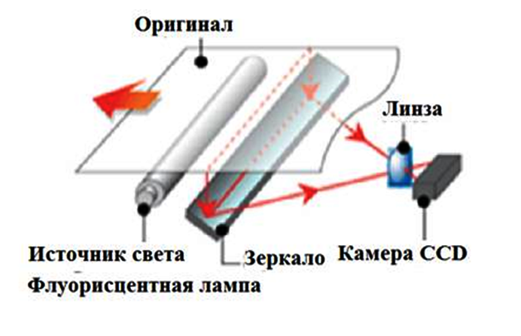
a)
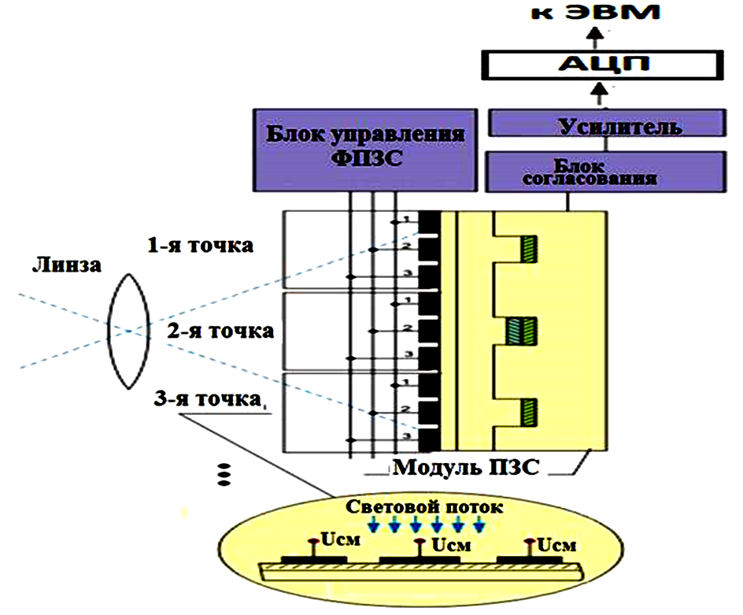
б)
Рис 5.9 – CCD сканер

Для сканирования цветного изображения источник белого света освещает
сканируемое изображение, а отраженный свет ч-з редуцирующую
линзу попадает на 3х полосную ПЗС ч-з с-ему специальных фильтров, которые и разделяют белый свет на 3 компонента: красный, зеленый и синий.

CIS сканеры (Contact Image Sensor) – матрица, состоит из светодиодной линейки, которая освещает поверхность сканируемого оригинала, самофокусирующихся микролинз и непосредственно самих сенсоров. Конструкция матрицы компактна: сканер, в котором используется контактный сенсор тоньше CCD сканера. Имеют низкое энергопотребление; нечувствительны к механическим воздействиям, но ограничены в применении: аппараты не приспособлены к работе со слайд-модулями и авто-податчиками документов.
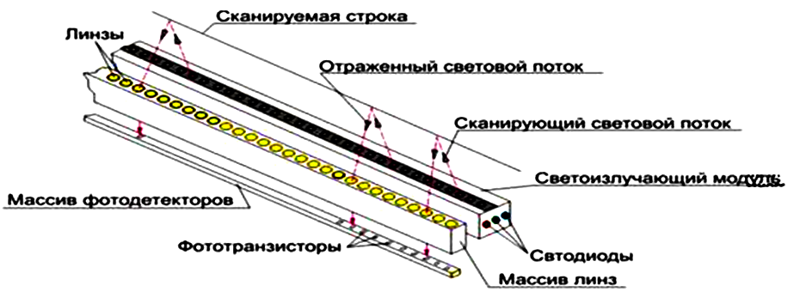
Рис 5.10 – CIS сканер
Сравнительный анализ CIS и ССD сканеров - на рис. 5.11
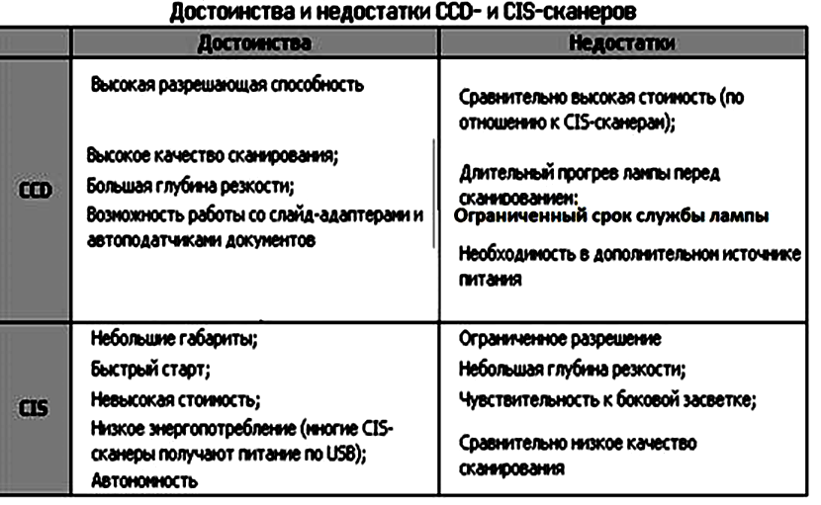
Рис 5.11 – Сравнительный анализ ССD и CIS сканеров

==============

